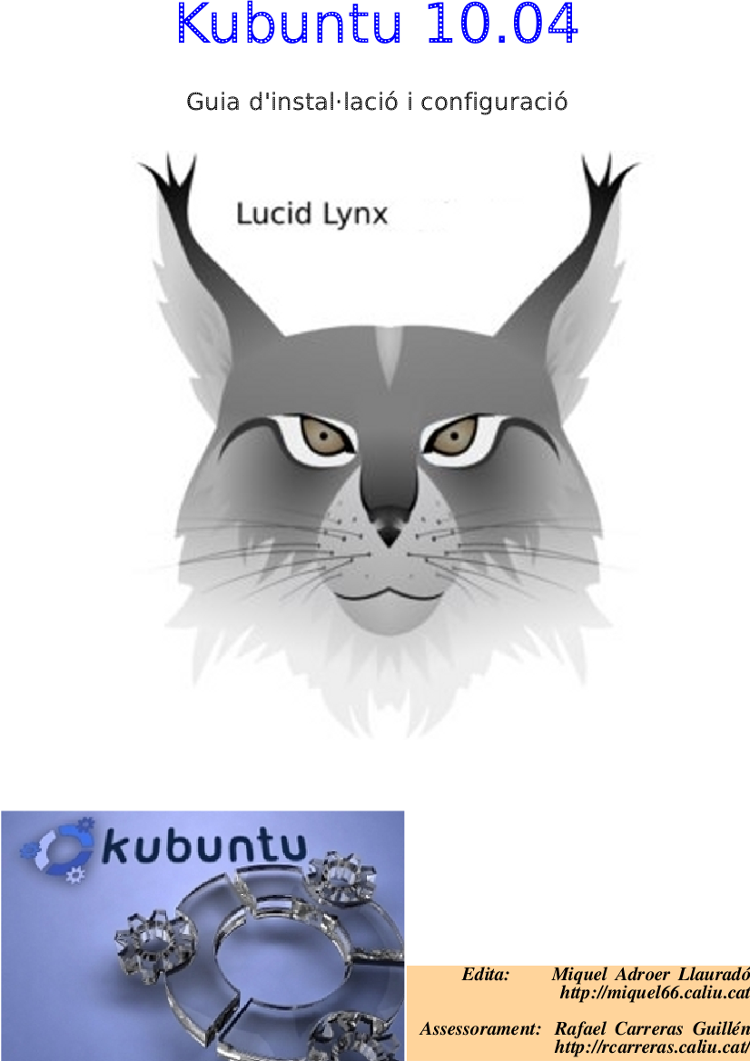

Aquest fulls és en blanc intencionadament

Kubuntu 10.04 (Lucid Lynx)
GNU/Linux

Versió de la guia: kubuntu 1.0

Des d'aquest enllaç, us podeu descarregar la guia en format pdf
http://ftp.caliu.cat/pub/distribucions/ubuntu-cat/guies/guiakubuntu104.pdf

Des d'aquest altre, en format odt
http://ftp.caliu.cat/pub/distribucions/ubuntu-cat/guies/guiakubuntu104.odt

La informació d'aquesta guia es distribueix sense cap mena de garantia. Encara que tot el que aquí he escrit ho he comprovat personalment, no puc respondre de la possible pèrdua de dades o de cap dany provocat per l'ús del programari de què tracta aquesta guia. Sempre és recomanable fer còpies de seguretat de les dades importants que tingueu a l'ordinador abans de fer res del que s'ha escrit aquí.

Creative commons
Reconèixer-Compartir la mateixa llicència 3.0 Espanya
Sou lliures de:


copiar, distribuir i comunicar públicament l'obra


fer-ne obres derivades

Amb les condicions següents:


Reconèixer. Heu de reconèixer els crèdits de l'obra de la manera especificada per l'autor, però no d'una manera que suggereixi que us donen o que rebeu suport per l'ús que feu de l'obra.



Compartir la mateixa llicència. Si altereu o transformeu aquesta obra, o en genereu obres derivades, només podeu distribuir l'obra generada amb una llicència idèntica a aquesta.

- Quan realitzeu o distribuïu l'obra, heu de deixar ben clars els termes de la llicència d'aquesta.
- Alguna d'aquestes condicions pot no aplicar-se si obteniu el permís del titular dels drets d'autor.
- No hi ha res en aquesta llicència que menyscabi o restringeixi els drets morals de l'autor.

Aquest és un resum del text legal. La llicència completa la podeu trobar a:
http://creativecommons.org/licenses/by-sa/3.0/es/deed.ca
http://cat.creativecommons.or
Quant al autor

Sóc Miquel Adroer i Llauradó. Vaig néixer el 31 de desembre de 1966; sí, ja ho sé, quina data! Tothom m'ho diu.
He viscut a Barcelona, Castelldefels, Reus, La Seu d'Urgell, Tarragona, Salou i ara a Vilafranca del Penedès.
Al contrari del que alguns pugueu pensar, no sóc informàtic, tot i que m'agrada molt tot allò que té a veure amb els ordinadors. El GNU/Linux, tal com veureu en aquesta guia, és molt senzill. No cal tenir grans coneixements informàtics per a utilitzar-lo; ni tampoc m'han fet falta, per exemple, per a crear aquesta guia.
El meu ofici té a veure amb impressores d'alta productivitat i fotocopiadores. De retruc, també una mica amb la informàtica.
L'afició per l'Ubuntu, el Kubuntu i el programari lliure en general, em ve des de l'any 2006, quan amb el meu amic Adolfo de Salou, estàvem comentant els problemes dels virus informàtics que tenen sistemes operatius com ara, per exemple, el Windows i la lentitud pels als requeriments de maquinari. Aleshores, l'Adolfo em va parlar d'Ubuntu i em va donar un CD d'instal·lació. Crec recordar que era la versió 5.10
En provar el Live CD, vaig quedar fascinat. Tot i no instal·lar-lo al meu PC, executant-lo des del lector de CD era molt més ràpid del que jo esperava.
Des d'aquell moment, no he utilitzat a casa cap altre sistema operatiu que no sigui GNU/Linux, almenys per al meu ús personal.
A poc a poc, dia a dia, estic assolint molts coneixements de Linux i d'Ubuntu; fins al punt d'haver creat diverses guies d'instal·lació i configuració.
Aquí en teniu la llista:

-Guia Ubuntu 6.06 Juny de 2006
-Guia Ubuntu 7.04 abril de 2007
-Guia Ubuntu 7.10 octubre de 2007
-Guia Ubuntu 8.04 abril de 2008
-Guia Ubuntu 8.10 octubre de 2008
-Guia Ubuntu 9.04 abril de 2009
-Guia Xubuntu 8.10 juliol de 2009
-Guia Ubuntu 9.10 octubre de 2009
-Guia Kubuntu 9.10 octubre de 2009
-Guia Kubuntu 10.04 abril de 2010

Si voleu una còpia d'alguna d'aquestes guies, me la podeu demanar per correu a miquel66@caliu.cat
Les tres últimes estan disponibles també a http://miquel66.caliu.cat
Mai abans havia fet cap escrit o manual més o menys seriós. Sempre he dit que sóc més de nombres que no pas de lletres. Segurament, les meves guies podrien estar més ben redactades, de ben segur, però crec que tenen el mèrit de ser les úniques guies d'instal·lació i configuració d'Ubuntu o Kubuntu editades en català. Almenys, tan completes com aquesta, no les he vistes mai.
Tan sols espero que us siguin útils, que us facin la vida informàticament parlant més fàcil, i que aprofiteu els beneficis que el programari lliure us aporta.

Salutacions cordials,

Miquel Adroer i Llauradó. Vilafranca del Penedès, abril de 2010.

Agraïments

Als companys de Caliu per la tasca de difusió i promoció del programari lliure.

A tots els companys d'Ubuntu-cat que tant m'han ajudat a través del fòrum. http://ubuntu.cat

A Rafael Carreras pel suport ubuntaire i la verificació d'aquesta guia i d'altres, actualment, el coŀlaborador més directe d'aquesta guia ubuntaire, membre de la Junta Directiva de Caliu, http://caliu.cat, (associació d'usuaris i usuàries de GNU/Linux en llengua catalana). També és el contacte de l'Ubuntu Catalan Loco Team. http://ubuntu.cat.

Aquesta és la primera guia que edito amb l'escriptori kde. O sigui, Ubuntu + kde = Kubuntu. L'he fet esplicitament per dedicar-la a en Rafael Carreras i Orestes Mas. Dos companys que hi dediquen molt de temps al programari lliure. Moltes gracies a tots dos.

També tinc paraules d'agraïment per al grup de traductors al Català del Kde, que gracies a tots ells podem gaudir en Català del tot el programari inclòs al Kde.

A La guia d'usuari de KDE, de la qual he obtingut molta informació. Aquí hi teniu el seu enllaç:
http://docs.kde.org/stable/ca/kdebase-runtime/userguide/index.html

A qui va adreçada aquesta guia
A tota persona que es vulgui iniciar en el sistema operatiu GNU/Linux, fàcilment i ràpidament. Està pensada per a l'usuari més novell, per això fa servir aplicacions gràfiques i intuïtives.
Amb l'ajut d'aquesta guia, el lector podrà gaudir de tots els beneficis del programari lliure amb l'estabilitat i la potència de GNU/Linux d'una manera senzilla i lliure de virus.
Si cerqueu alguna cosa millor que el que ja coneixeu per a Windows i Mac, probablement heu vingut al lloc equivocat. Aquí no parlem d'eines millors o pitjors, sinó d'eines lliures, algunes millors, d'altres en desenvolupament i d'altres encara molt allunyades dels equivalents amb llicència d'ús restringit (programari privatiu).
El programari lliure no és un aparador de productes sinó un prestatge de textos. Per accedir a un aparador, calen diners per comprar; en canvi, per accedir a un prestatge, només cal el cervell i la curiositat necessària.
Aquí oblidareu coses com ara craquejar programes, que a la fi és una manera de renunciar a la vostra llibertat, contribuir al fet que les eines no lliures siguin les més difoses i, d'aquesta manera, indirectament, contribuir al monopoli del programari privatiu que encara que no us persegueixi per fer còpies il·legals, sí que obliga a les institucions públiques, les empreses, els instituts, les universitats, etc. a comprar les llicències.

Desitjos
- Que la guia resulti didàctica i divertida.
- Que sigui fàcil d'utilitzar, tant per qui conegui Linux com per qui no el conegui.

Per això hem procurat que ...
- el tipus de llenguatge sigui actual;
- la dificultat dels capítols sigui progressiva.

Continguts
Creative commons 4
Quant al autor 5
5
Agraïments 6
A qui va adreçada aquesta guia 6
CONEIX KUBUNTU 9
9
Què és el Kubuntu 9
Com aconseguir el Kubuntu 10
El Nucli Linux 11
Distribucions GNU/Linux 11
Què té d'especial el Kubuntu? 11
Què ens ofereix el Kubuntu? 12
Escrivint al Terminal. Enllaços a pàgines web. 12
CAPÍTOL PRIMER: 13
Instaŀlació del Kubuntu 13
Requeriments mínims de maquinari 13
Kubuntu Live CD 13
Instal·lació del Kubuntu 16
Suport d'idioma 20
Actualització del sistema 20
Instaŀlació en una clau USB 20
CAPÍTOL SEGON: Escriptoris GNU/Linux 22
Escriptori KDE 22
Escriptori Gnome 22
Escriptori LXDE 23
CAPÍTOL TERCER: Primer inici 23
Introducció a l'escriptori KDE 23
Kde 23
Fons d'escriptori 26
Efectes d'escriptori 26
Navegador de disc Dolphin 26
CAPÍTOL QUART: Configuració bàsica 28
Resolució de pantalla 28
Instaŀlació de controladors privatius 28
Targetes gràfiques Nvidia 29
Acceleració gràfica 3D 29
Ratolí 29
GNASH i Adobe Flash Player. Visualitzadors de fitxers SWF (Flash) 30
Hora i Data 30
Impressió 30
Instal·lació d'impressores 30
Compartir una impressora 31
Escànners 31
Configuració de la Xarxa 31
Usuaris i Grups 32
Instal·lació de suport per a Java 32
I si es “penja” un programa? 32
CAPÍTOL CINQUÈ: Multimèdia 32
Reproducció de DVD comercial 33
Reproducció Àudio 34
K3b. Enregistrament de cd's. 34
CAPÍTOL SISÈ: Treball amb fitxers, ofimàtica. 35
El sistema de fitxers a GNU/Linux. 35
Treball amb fitxers i carpetes. Propietaris i permisos 36
Encriptació de fitxers i carpetes 38
Ofimàtica amb l'OpenOffice.org 39
CAPÍTOL SETÈ: Internet 40
Navegador web Konqueror 40
Firefox 40
Kmail 41
Xarxes P2P 41
aMule 41
Missatgeria a l'instant (Xat) 41
CAPÍTOL VUITÈ: Jocs 41
Tremulous 41
Alien Arena 42
Frozen Bubble 42
Pingus 43
Batalla per Wesnoth 43
CAPÍTOL NOVÈ: Configuració avançada 44
Compressió d'arxius 44
Paquets amb extensió .deb 44
Convertir fitxers .rpm a .deb 45
Creació de la contrasenya d'usuari root 45
Utilitzar KDE com a usuari root 45
Puc fer córrer programes del Windows amb el Kubuntu? 46
CAPÍTOL DESÈ: Instal·lació de programari 46
Gestor de programari del Kubuntu. Afegeix i elimina programes. 47
Alternatives al Afegeix i elimina: apt-get, aptitude i synaptic 47
CAPÍTOL ONZÈ: Ajuda 50
Ajuda 50

CONEIX KUBUNTU

Què és el Kubuntu
Una distribució GNU/Linux (també anomenada distro) és una recopilació d'aplicatius i eines conjuntament amb el nucli Linux. Es troben empaquetades d'una determinada manera amb utilitats que facilitaran la configuració del sistema.

Kubuntu (http://kubuntu.com) és una distribució GNU/Linux basada en Debian fàcil d'usar i orientada tant a l'usuari d'escriptori com al servidor. Es manté a través d'una comunitat de desenvolupadors que reben el suport de l'empresa Canonical, la qual ven serveis relacionats amb la distribució.
La seva filosofia es basa en el Manifest Ubuntu, que promou que el programari ha d'estar disponible sense cap cost i amb la possibilitat d'adaptar-lo a les necessitats de cada usuari.
* Al igual que l'Ubuntu, mai es pagarà pel Kubuntu. Ni tan sols existeix un preu diferenciador per a una enterprise edition.
* S'inclouran les millors traduccions i infraestructures d'accessibilitat possibles. D'aquesta manera, kubuntu estarà a l'abast de moltes persones.
* La política de versions serà regular i predicible, concretament cada 6 mesos. Tenint la possibilitat d'utilitzar la versió estable o la de desenvolupament. Cada versió tindrà com a mínim suport durant 18 mesos.
* Kubuntu vol promoure els principis del desenvolupament del programari lliure. Es pretén animar a fer ús del programari, millorar-lo i distribuir-lo.

Actualment, Ubuntu dóna suport a les arquitectures: Intel x86 (IBM-COMPATIBLE PC), AMD64 (Hammer).
A la distribució, s'inclouen més de 28000 paquets que van des del nucli Linux fins al entorn d'escriptori KDE, aportant totes les aplicacions necessàries per a l'escriptori, accés a Internet, programació i serveis. Al Capítol Desè trobareu informació de què són els paquets de programari.
Com a curiositat, la paraula Ubuntu ve de l'Àfrica i significa “Ser humanitari/generós amb els altres”, encaixant així amb l'esperit del programari lliure. Aleshores, Kubuntu bé d'Ubuntu més la lletra k de KDE. (Http://cat.kde.org)
La primera release del kubuntu té com a número de versió 4.10, segons la data de creació, any i mes de lliurament. En aquest cas, la data de lliurament va ser l'octubre de 2004, és a dir, mes 10 de l'any 2004. Si combinem aquests números, ens surt 4.10, les successives versions segueixen el mateix procediment.
Cada versió també té un nom en clau. En alguns àmbits se'n podria dir nom de fàbrica. Per aquest nom s'utilitza un nom animal (o ésser) amb un adjectiu graciós. Per exemple, l'actual versió, Karmic Koala vol dir Kàrmic Koala.
Algunes versions anteriors: Intrepid Ibex, cabra montesa intrèpida; Hardy Heron, Garsa robusta; Dapper Drake, Drac pulcre.
A continuació teniu una taula amb totes les versions indicant fins quina data tenen suport per part de Canonical.
Número versió actualitzacions fins data
4.10 Warty Warthog Abril de 2006
5.04 Hoary Hedgehog Octubre 2006
5.10 Breezy Badger Abril de 2007
6.06 LTS Dapper Drake Juny de 2009
6.10 Edgy Eft Abril de 2008
7.04 Feisty Fawn Octubre 2008
7.10 Gutsy Gibbon Abril de 2009
8.04 LTS Hardy Heron Abril de 2011
8.10 Intrepid Ibex Abril de 2010
9.04 Jaunty Jackalope Octubre 2010
9.10 Karmik Koala Abril de 2011
10.04 Lucid Lynx Octubre 2011

Patrocinat per l'empresa Canonical (http://canonical.com), kubuntu va néixer a partir de la distribució Debian. Aquesta és molt coneguda pel seu gestor de paquets integrat que fa molt simple la instal·lació de milers d'aplicacions molt fàcilment, ràpida i eficient. Els arxius d'aquests paquets tenen l'extensió “.deb”.Actualment hi ha més de 28.000. paquets.

Un altre objectiu primordial del kubuntu és aconseguir una distribució fàcil d'utilitzar amb un escriptori consistent i integrat. Originàriament Ubuntu té per defecte l'escriptori Gnome (Http://ca.wikipedia.org/wiki/GNOME) i Kubuntu l'escriptori KDE.
Donat que ja he fet moltes guies basades Ubuntu, per aquesta versió m'he decidit per Kubuntu. En ambdós escriptoris el procés d'instal·lació és pràcticament idèntic. Tan sol canvia el resultat amb un escriptori o l'altre.

Com aconseguir el Kubuntu
Arreu del món hi han molts servidors per descarregar el Kubuntu. Per exemple: (http://ubuntu.com/download).
Si ho preferiu, també podeu descarregar la versió Ubuntu CatalanRemix, la qual ve ja amb l'idioma català configurat al sistema i a l'OpenOffice.org.

Catalan Remix aquí: http://ftp.caliu.cat/pub1/distribucions/ubuntu-cat
Cal triar l'arxiu: kubuntu-darrera-escriptori-i386-CatalanRemix.iso
O bé el mateix, però en lloc de i386, amd64. Segons el tipus de pc que tingueu.

Informació sobre l'OpenOffice.org aquí:
http://www.softcatala.org/wiki/Rebost:Openoffice.org

El Nucli Linux

Linux és el nucli del sitema operatiu GNU/LINUX. Fou desenvolupat inicialment per Linus Torvalds, i distribuït amb la llicència GPL de GNU. Normalment, el nucli es distribueix amb el conjunt d'utilitats de GNU, entorns d'escriptori i altres aplicacions, formant un sistema operatiu complet.
Linus Torvalds, un estudiant d'Informàtica de la Universitat d'Hèlsinki (Finlàndia), en veure que no es podia ampliar les funcions del Minix, va decidir crear el seu pròpi sistema operatiu compatible amb Unix que un dels seus professors va anomenar Linux. (Linus+Unix=Linux)
Va desenvolupar Linux com a part del seu projecte de final de carrera, i va presentar-ne la primera versió el 17 de setembre de l'any, 1991 quan tenia tant sols 21 anys. A partir d'aquell moment, nombrosos col·laboradors es van afegir al projecte. Milers de persones que volien executar Unix en els seus PC van veure a Linux la seva única alternativa, ja que que a Minix li faltaven massa coses.
Linux va anar com l'anell al dit al projecte GNU, un projecte que pretenia de desenvolupar un sistema operatiu totalment lliure, a l'estil d'Unix, i que tenia un bon joc d'aplicacions i utilitats, però li faltava un nucli. A aquest sistema operatiu se l'anomena GNU/Linux, tot i que per extensió, habitualment s'utilitza el nom Linux per designar també el sistema operatiu complet.
A mitjans dels anys noranta el Linux s'havia convertit ja en l'Unix més popular entre la gent que buscava alternatives al sistema Windows de Microsoft. Linux es continua desenvolupant per un gran nombre de programadors d'arreu del món, amb Linus Torvalds mantenint una certa direcció del projecte.
Actualment, la distribució Ubuntu de GNU/Linux és una de les més populars a tot el món i, gràcies al suport de Canonical i de la gent de caliu.cat i ubuntu.cat, segurament ho serà per molts anys.

Distribucions GNU/Linux
No hi ha només una versió de Linux. En tenim centenars!
Les diferents versions es coneixen com a distribucions, més curt distros. Alguns exemples de distros són Red Hat (http://www.redhat.com), SUSE (http://www.suse.com), Mandriva (http://www.mandriva.com), Debian (http://www.debian.org/), Puppy, Gentoo, Xubuntu (http:www.xubuntu.org).
Aquesta varietat és un dels beneficis del programari lliure: qualsevol que tingui els coneixements informàtics necessaris pot agafar el codi font i crear-ne la seva pròpia versió.
Algunes versions tenen suport comercial, mentre que d'altres aprofiten la gran comunitat d'usuaris de GNU/Linux arreu del món. Ubuntu té una mica de cada: té el suport de Canonical, companyia fundada per l'empresari Mark Shuttleworth l'any 2004, i també el suport massiu de la comunitat d'usuaris.

Què té d'especial el Kubuntu?
- Enfocat per als usuaris domèstics.
Tot i que l'Ubuntu té versions per a tota mena d'ordinadors, està principalment pensat per a PC domèstics. Moltes distribucions de Linux són molt semblants, tant en la versió per a ordinador domèstic com en la versió per a servidors (potents màquines que fan de servidors d'Internet o grans xarxes empresarials).
En el cas de Kubuntu, els desenvolupadors prenen molta cura que sigui tan potent i segur com qualsevol versió per a servidors, i alhora, amb tot el que un usuari domèstic pot necessitar. Al 2004, quan es va crear l'Ubuntu, Mark Shuttleworth va dir: Microsoft té la majoria del mercat en el nou camp del PC domèstic. Ubuntu està dissenyat per a corregir aquest error.
2. La filosofia i comunitat d'Ubuntu.
GNU/Linux és més una filosofia que un simple sistema operatiu. Ubuntu no és diferent que Linux.
3. Valors Africans.
Ubuntu adquireix el seu nom d'una paraula africana que ve a dir ser humanitari/generós amb els altres.
Quant Mark Shuttleworth va fundar el projecte Ubuntu Linux al 2004, va redactar una declaració de principis, basada en aquest concepte i els principis del programari lliure.
Resumint una mica, la idea és que el programari informàtic en general hauria de ser a l'abast de tothom, que s'ha de poder fer servir a qualsevol lloc, compartir o modificar. Especialment, també hauria de ser disponible en qualsevol idioma.
Ubuntu és gratuït com quasi bé la majoria de distribucions GNU/Linux. Les actualitzacions son també gratuïtes (normalment durant 18 mesos, per a més detalls podeu veure una taula del les versiona al capítol Què és el Kubuntu.

4. Facilitat d'ús. Kubuntu és més fàcil del que us penseu. El seu entorn de finestres és molt senzill i intuïtiu; us puc assegurar que fins i tot el meu fill de 12 anys d'edat s'hi va adaptar amb total facilitat. En intentar reproduir un arxiu d'àudio comprimit o de vídeo, o de la majoria de formats més populars, si ens manca algun connector o plugin, el Kubuntu instal·larà de forma automàtica tot allò que ens calgui. L'únic requisit és tenir disponible una connexió a Internet per a poder baixar els arxius necessaris. Un format d'audio lliure molt popular és l'ogg; prodreu cercer a la web fàcilment música per baixar-la lliurement.

Què ens ofereix el Kubuntu?
Kubuntu és un sistema operatiu complert que ens proporciona tot allò que podeu trobar amb Windows o Macintosh, però sense limitacions o restriccions imposades pel programari privatiu. És molt simple d'usar, tot i que també ofereix característiques sofisticades per als usuaris més avançats.
Voleu navegar per Internet? El Konqueror us ho posarà molt fàcil. El Firefox també el podreu tenir amb Kubuntu. Aquest serà el mateix Firefox que potser heu utilitzat amb Windows. Voleu connectar amb els amics igual que amb el Messenger? Kopete o Pidgin tenen la solució. Us cal redactar algun document, un full de càlcul, una presentació? L'OpenOffice.org us farà la feina. El Krita o el Gimp us ajudaran amb l'edició d'imatges, mentres que l'Amarok s'encarregarà de la reproducció de música.
Amb el K3b podreu enregistrar i gravar CD, i amb el Dragon Player reproduir videos.
Alguns d'aquests programes venen instaŀlats per defecte; i amb el vostre idioma preferit. No són extres i són de franc, perquè tothom en pudi gaudir, fins i tot els que tinguin recursos econòmics més ajustats. Donat que Kubuntu, a més de ser de franc, té l'avantatge de funcionar perfectament en ordinadors de maquinari limitat en els quals altres sistemes operatius com el Windows ni tan sol s'iniciarien.

Escrivint al Terminal. Enllaços a pàgines web.
El Terminal és una finestra que ens permet executar amb Linux algunes accions sobre el sistema o bé iniciar algun programa. Es troba a Menú KDE - Aplicacions – Sistema -Terminal Konsole. S'enten com a "Menú KDE", la tecla blava, amb la lletra blanca de color blanc, que hi ha a la part inferior esquerra per accedir a la resta de menús.
En ocasions us demanaré per escriure al Terminal. Aleshores, el que haureu d'escriure estarà imprès en un tipus de lletra diferent tal com es mostra al següent exemple:
$ mv /home/desktop/report.doc /home/keir
El símbol del dòlar a l'inici de la ordre no s'ha d'escriure. Tan sols és per a indicar que és l'inici d'una comanda per al Terminal.
Una altra cosa molt útil són els enllaços. Quan una paraula és prou important com per a posar un enllaç a una pàgina web que en parli, la paraula en qüestió vindrà subratllada i en color blau.
Exemple: Kubuntu a la Viquipèdia.
Si feu Ctrl + clic a la paraula Ubuntu, us enllaçarà a la plana web de la Viquipèdia que en parla.

CAPÍTOL PRIMER:
Instaŀlació del Kubuntu

Requeriments mínims de maquinari
L'espai mínim necessari de disc dur és de 4 GB. Tot i que per a afegir programari i documents probablement us caldrà bastant més espai; es recomana uns 8 GB.
Placa de vídeo VGA. Per als efectes d'escriptori Compiz fusion, caldràn 32 MB a la tarja de vídeo.
Targeta de xarxa i connexió a internet (preferenment banda ampla) per descarregar programari.
El processador (CPU) serà suficient a partir de 333 Mhz.
Per a poder utilitzar un Live CD us caldràn uns 384 MB de RAM. Per l'instal·lació al disc dur sense el pas previ de Live CD, 256 MB és suficient.
Per a instal·lar-lo amb menys de 254 MB de RAM, podeu utilitzar un Alternate CD. La diferència que té aquest CD amb el normal, el desktop CD, és que no incorpora sessió Live CD i el menú d'instal·lació té uns gràfics minimitzats. Per tant, li cal menys memòria RAM i s'instal·larà una mica més ràpid.

Kubuntu Live CD

Abans d'iniciar qualsevol tipus d'instal·lació, és recomanable fer una còpia de seguretat dels arxius importants que tinguem al nostre PC.
Per a instal·lar el Kubuntu, o per a provar el Live CD, evidentment ens caldrà el CD d'instal·lació El CD que cal descarregar d'internet, tal com explico al capítol Com aconseguir el Kubuntu, està preparat per a iniciar una sessió en directe i, més tard, la instal·lació Heu de tenir en compte que la imatge ISO caldrà gravar-la en un CD tal i com us comento a continuació.
Una imatge ISO no es pot gravar com un CD de dades, sinó que cal gravar-la com el que és, una imatge d'un CD. Per tant, caldrà fer servir la funció específica del nostre programa de gravació de CD. Per exemple, amb el Nero: Grabar CD desde imagen ISO. O bé amb el K3b, que ja el porta instal·lat el Kubuntu, podem fer Menú Eines – Crema imatge.
Un cop ja disposem del CD d'instal·lació, el posem al lector de CD i arranquem el PC. Si s'inicia correctament, hauríem de visualitzar el logo del Kubuntu amb un menú amb diverses opcions; si no es així, caldrà que revisem si a la configuració de la BIOS de la placa mare del nostre PC tenim seleccionada l'arrencada des del CD/DVD. Normalment, es pot accedir a la BIOS en iniciar el PC i prement la tecla SUPR, DEL o F2, depenent del PC. No totes les BIOS són iguals, podeu consultar el manual de la placa mare del vostre PC. Si teniu sort, potser ja teniu aquesta opció per defecte i el CD arrenca automàticament
Es pot obtenir alguna informació útil sobre la BIOS aquí http://www.configurarequipos.com/doc317.html
i aquí http://ca.wikipedia.org/wiki/BIOS.
Un cop aconseguim arrencar des del CD, i visualitzem el menú d'inici de sessió, el primer que ens preguntarà serà l'idioma. Podreu veure que la llista és molt completa.
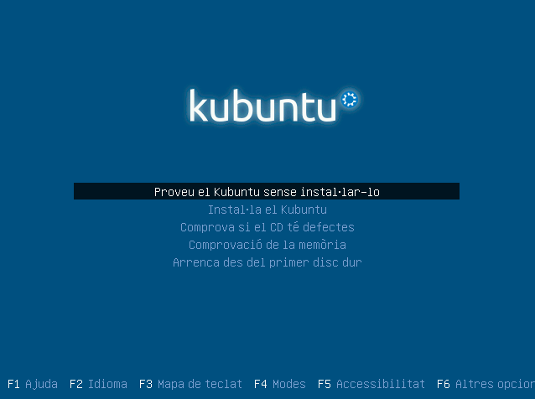

Després de triar l'idioma, veureu un menú amb les següents opcions:

La primera opció Proveu el Kubuntu sense fer cap canvi al vostre ordinador la podeu prémer amb total tranquil·litat De fet, al triar aquesta opció, NO insta-la res al disc dur del nostre PC. El que fa és iniciar el sistema des del CD per a poder provar el Kubuntu sense instal·lar-lo i, d'aquesta manera, avaluar si ens agrada i si ens convé instal·lar-lo posteriorment. Gràcies a aquesta opció, podem provar el sistema GNU/Linux per a comprovar si detecta automàticament el nostre maquinari.

La segona opció Instal·la el Kubuntu és per a anar directament a la instal·lació al disc dur sense passar per la sessió Live CD.
La tercera opció és per a comprovar si el CD té defectes.
La quarta és per a fer una comprovació de la memòria.
I la cinquena omet el Kubuntu per a arrencar des del disc dur.

En el cas de triar la primera opció, després d'esperar que es carreguin diversos arxius, hauríem de visualitzar l'escriptori KDE. L'escriptori KDE és conegut per la seva estabilitat i la gran integració entre totes les aplicacions del mateix.
Cal tenir en compte que treballar des del CD pot ser molt més lent que si el tinguéssim instaŀlat al disc dur. Com a mínim, cal tenir 384 MB per a un funcionament fluid.
També es probable que algunes aplicacions no estiguin traduïdes totalment al vostre idioma des del Live CD.
Per a sortir del sistema, premeu la tecla blava del Menú KDE que trobareu a la cantonada inferior esquerra. Aleshores premeu Atura, Leave si surt en anglès.

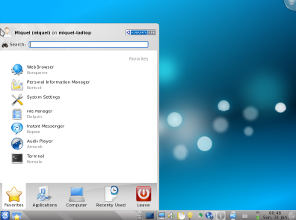

Instal·lació del Kubuntu
Per a poder iniciar la instal·lació des de l'escriptori del Kubuntu, prèviament cal iniciar el sistema amb una sessió Live CD. Veieu al Capítol Primer Kubuntu Live CD.
Per a iniciar la instaŀlació al disc dur, només cal fer clic amb el ratolí a la icona Install que trobareu a l'escriptori.

Si desprès de triar l'idioma, heu triat directament l'opció instaŀla el Kubuntu; haurieu de veure la següent finestra.
A cada finestra aneu triant l'opció que més us convingui.
1r pas. Benvingut.

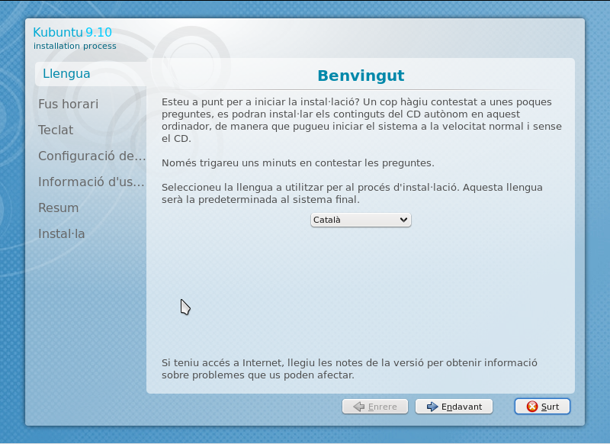

2n pas. On Sou?

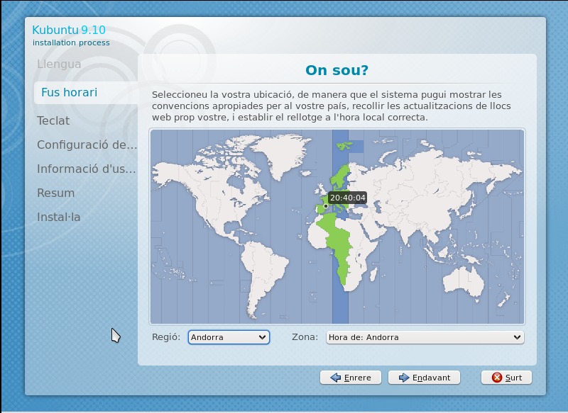

3r pas. Disposició del teclat.

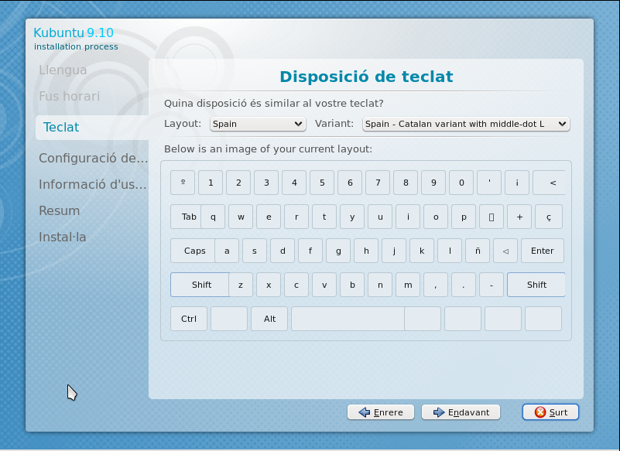
4t pas. Prepareu l'espai al disc.
Arrivat aquest pas podeu tenir 2 opcions: A (si no teniu cap sistema instaŀlat) i B (amb algun sistema ja instaŀlat: Windows, Linux, etc).

Opció A.
En el cas que no tingueu cap altre sistema operatiu instaŀlat veure una finestra com la següent captura.

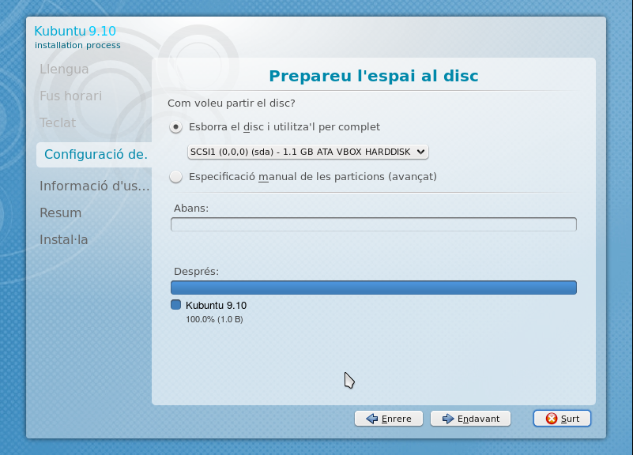

Si sou un usuari novell i podeu esborrar el contingut del disc dur, la primera opció Esborra el disc i utilitza'l per complet és la més fàcil, ja que automàticament farà tot el que calgui.
L'opció Espeficicació Manual ... es recomana per a usuaris amb coneixements avançats de particions de discs durs.

Opció B.
Si ja teniu algun altre sistema operatiu instal·lat a l'ordinador, veureu una finestra semblant com la Opció A, però amb tres posibilitats de particions.

1.- Instaŀla de manera paraŀlela, de manera que se n'hagi de triar ...
Aquesta és l'opció que cal triar per tal de conservar el sistema operatiu que tingueu ja instaŀlat. No caldrà que feu res especial, la instal·lació és totalment automatitzada.
El que si podreu determinar si us bé de gust, és el tamany de les particions per cada sistema operatiu. On diu Desprès, podreu canviar-ho i, per exemple, pot ser triar un 50% del disc per al Windows, i l'altre 50% pel Kubuntu.

2.- Esborra el disc i utilitza'l per complet.
Evidentment, aquesta opció no conservaria el sistema operatiu detectat. Esborraria tot el disc abans d'instal·lar el Kubuntu.

3.- Especificació manual ...
El mateix que a l'opció A.

5è pas. Prepareu les particions.

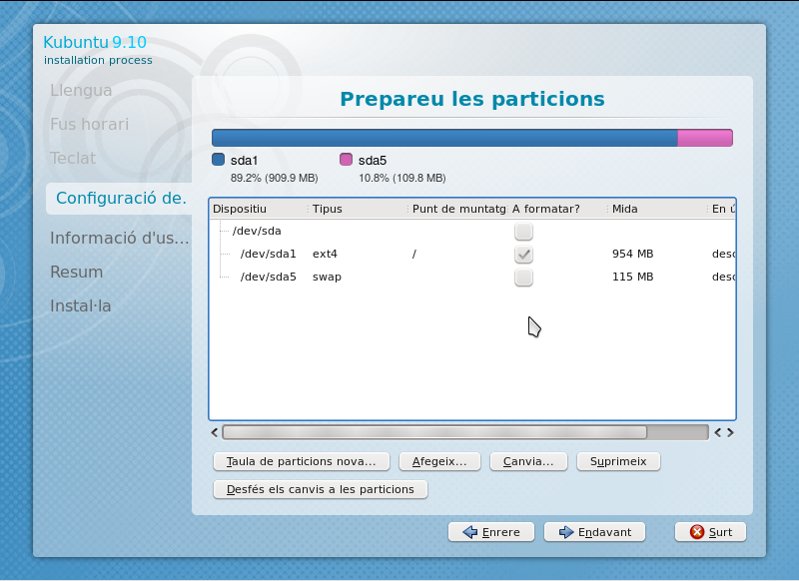

En aquest punt, els usuaris novells no hauríeu de tocar res i prémer Endavant.
Les modificacions a la Taula de particions, només les haurien de modificar usuaris avançats en sistemes Linux. Si és el primer cop que feu una instal·lació, seria bo que us assessoréssiu amb un usuari expert.

6è pas. Qui sou?

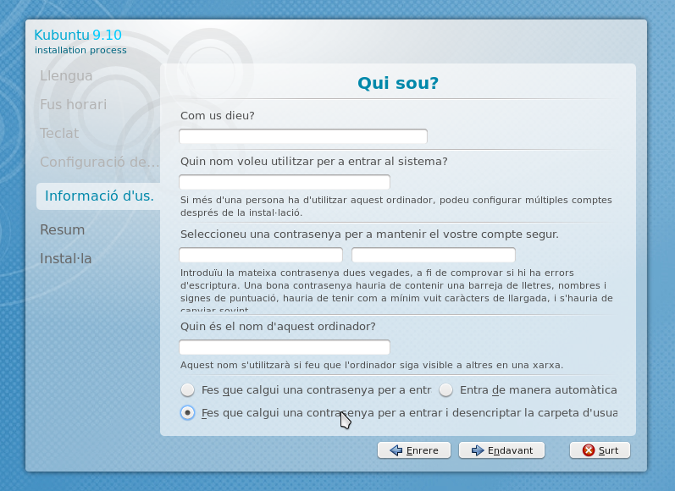

Important: L'usuari, amb la contrasenya que ara establiu, serà l'usuari administrador del sistema. Més endavant, aquest usuari serà qui tindrà privilegis per a tasques administratives del sistema.
Es aconsellable que les contrasenyes siguin llargues, amb lletres i números, difícils de relacionar amb l'usuari per tal que siguin difícils d'esbrinar. Un cop tingueu el sistema instal·lat, és bo canviar la contrasenya cada cert temps, Menú Kde – Aplicacions - Preferències – Arranjament del sistema – Avançat - Usuaris i Grups. Veureu que a l'apartat Arranjament del sistema, també hi teniu moltes altres opcions per a modificar al vostre gust les preferèmcies del vostre Kubuntu.

A la part inferior de la finestra, hareu de triar una de les tres següents opcions:
-Fes que calgui una contrasenya per entrar. Tal com diu, caldrà una contrasenya per entrar al Kubuntu. Però les dades no seràn encriptades. Això vol dir que, en cas de fallada del sistema, les dades del disc dur es poden recuperar amb un altre ordinador.

-Entra de manera automàtica. Amb aquesta opció, entrareu directament al escriptor sense cap restrinció.

-Fes que calgui una contrasenya per entrar i desencriptar la carpeta d'usuari. Aquesta és l'opció més segura però també té un desavantatge.
En encriptar la informació del disc dur, us asegureu que en cas de robatori o intent de mal ús, ningú no podra accedir a les vostes dades. Ni en el cas que es conecti el disc dur a un altre ordinador.
Ara bé, l'inconvenient és que en el cas que falles el sistema i no poguéssiu accedir a l'escriptori del Kubuntu, tampoc podríeu recuperar les dades del disc dur. Si trieu aquesta última opció, seria encara més important fer còpies de seguretat regularment.

7è. Instal·la
Finestra informativa de les dades d'instaŀlació.

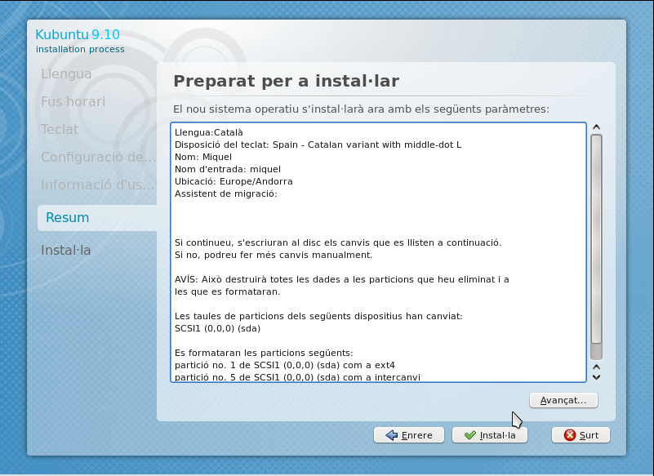

En acabar la instaŀlació, una finestra us informarà que cal reiniciar el PC per a poder iniciar amb el Kubuntu ja instaŀlat al PC.

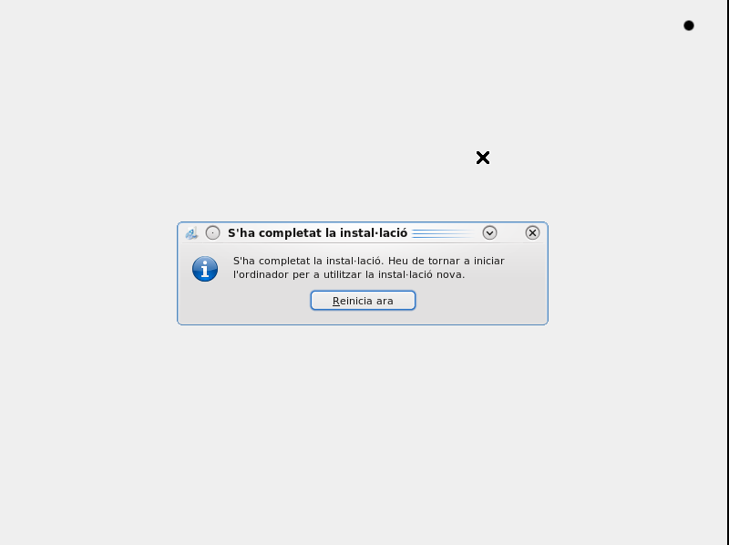

Un cop reiniciat l'ordinador, se'ns demanarà el nom d'usuari i la contrasenya; aleshores ja podreu iniciar el Kubuntu i gaudir de tot el programari lliure i gratuit que es posa al nostre abast.

Suport d'idioma
Un cop el Kubuntu està instal·lat, el primer que cal revisar és si l'idioma està correctament configurat.
Si voleu que el vostre programari estigui traduït al vostre idioma, o bé afegir-ne un altre, caldrà que ho indiqueu a l'apartat de suport d'idioma. Ho trobareu a Menú Kde – Aplicacions – Preferències – Arranjament del Sistema – País/Regió i idioma.
Primer cal executar Install New Language i desprès Afegeix Idioma.
Podeu tenir més d'un idioma instal·lat. Aleshores, des de la finestra inicial on poseu el vostre usuari i contrasenya, podreu triar-ne l'idioma.
Si heu fet servir el CD-Catalan Remix per a instaŀlar el Kubuntu, no us caldrà fer res quant al suport d'Idioma, donat que ja ve preinstaŀlat. Fins i tot el corrector ortogràfic per a l'OpenOffice.org.

Actualització del sistema
Com amb qualsevol sistema operatiu, cal que actualitzeu el Kubuntu regularment. Això assegurarà que gaudiu del programari més recent lliure d'errors i forats que podrien fer insegur el vostre ordinador davant d'atacs o programes maliciosos.
El Kubuntu actualitza el sistema automàticament amb un programa anomenat Gestor d'actualitzacions. Per defecte i automàticament, revisa si hi ha noves actualitzacions diàriament. En el cas de tenir noves actualitzacions disponibles, ens avisarà amb una bombeta de color groc a la part inferior de l'escriptori. Aquest avís us sortirà molt provablement en el cas d'una instal·lació recent.
Per als usuaris avançats: Al gestor de paquets Kpackagekit podreu editar les fonts del programari si aneu a la pestanya Arranjaments.

Instaŀlació en una clau USB

Per a instal·lar el Kubuntu en una clau USB teniu dos opcions.
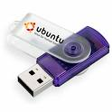

Una seria fer la instal·lació com si fos un disc dur normal tal com explico al capítol Instal·lació del Kubuntu d'aquesta guia. D'aquesta manera, tindreu una instal·lació normal la qual podreu afegir programari i desar documents d'igual forma com a un Kubuntu instal·lat en un disc dur amb la mobilitat que ens aporta un dispositiu tan petit. Actualment, es poden trobar bé de preu claus de 8 o 16 GB que us permetran instal·lar bastant programari. En aquest cas, l'únic requisit que cal tenir en compte, i és molt important, és: per evitar que la instal·lació que fem a la clau usb ens afecti el disc dur de l'ordinador que feu servir, cal desconnectar-lo o inhabilitar-lo des de la bios del PC. Si no sabeu què és això últim, serà millor que descarteu aquest tipus d'instal·lació.
L'altre opció molt més fàcil és fer una instal·lació tipus Live-CD. Al capítol instal·lació del Kubuntu d'aquesta guia també parlo del Live-CD. Un Live-USB és el mateix però amb diferent suport. Bàsicament, una sessió tipus Live no instal·la res al disc dur sense posar en risc l'ordinador que feu ús.
Per a iniciar la instal·lació tipus Live cal anar a Menú Kde – Aplicacions - Sistema – Creador de discos d'arrencada USB.

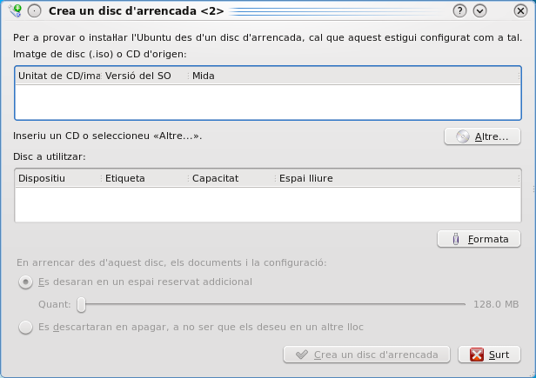
Primer cal triar una imatge *.iso fent clic a Altre ...
Desprès triar la clau usb.
Per acabar on diu En arrencar des d'aquest disc ... trieu una opció segons l'espai que disposeu.
Finalment feu clic a Crea d'un disc d'arrencada. En poc més de 10 minuts el tindreu instal·lat.

CAPÍTOL SEGON: Escriptoris GNU/Linux

Una distribució GNU/Linux pot estar disponible amb diferents escriptoris. Per exemple, Ubuntu inclou el Gnome, Kubuntu el KDE i Xubuntu el Xfce. També hi ha l'opció de canviar d'escriptori un cop teniu la distribució instal·lada. Pot ser us heu instaŀlat Kubuntu, que inclou el KDE, i més tard us adoneu que us agrada més el Gnome. Cap problema, amb el gestor de paquets podreu afegir el Gnome. Fins i tot, tenint els dos escriptoris, podreu triar entre un i l'altre en cada sessió segons us vingui de gust.
Bàsicament, un estorn d'escriptori per al Linux és un conjunt de programes que ens permeten de fer allò que volem amb l'ordinador mitjançant el sistema operatiu.
Cada escriptori és diferent l'un de l'altre. Ni millor, ni pitjor; simplement hi ha una mica de varietat perquè hi hagi gustos per a tothom. Cert és que, alguns entorns d'escriptoris són més lleugers que d'altres, com per exemple el Xfce o el Lxde; els quals ens permeten utilitzar ordinadors els quals altres sistemes operatius ni tan sols podríen iniciar. Per citar un exemple, sabeu quins són els requeriments de maquinari per a un Windows Vista? Amb GNU/Linux us estalviareu molts diners en despesa d'ordinadors.

Escriptori KDE
Si voleu conèixer una mica aquest escriptori, sisplau veieu la introducció a l'escriptori KDE al capítol TERCER d'aquesta guia.

Escriptori Gnome
El GNOME o Gnome és un entorn d'escriptori per a sistemes operatius del tipus Unix sota una tecnologia denominada X-Window, que es troba disponible actualment en més de 35 llengües. Forma part oficial del projecte GNU. Es l'escriptori per defecte de la versió principal d'Ubuntu. Encara hi han més entorns d'escriptori, com per exemple: Xfce, Lxde, etc. De moment en aquesta guia només us parlo dels dos més coneguts.
El projecte GNOME (GNU Network Object Model Environment) sorgeix l'agost de 1997 com a projecte encapçalat per Miguel de Icaza per a crear un entorn d'escriptori completament lliure per a sistemes operatius lliures, en especial per a GNU/Linux. Des del principi, l'objectiu principal del GNOME ha estat proporcionar un conjunt d'aplicacions atractives i un escriptori de fàcil ús.
En aquells moments, existia un altre projecte anterior al GNOME amb els mateixos objectius, però amb diferents mitjans: el KDE. Els primers desenvolupadors del GNOME criticaven aquell projecte perquè es basava en la biblioteca de controls gràfics Qt, que no era compatible amb els principis del programari lliure. Anys més tard, els problemes amb la llicència Qt s'han resolt i aquestes crítiques han cessat. No obstant això, els dos projectes segueixen diferents rumbs tecnològics i es fan una competència amistosa.
Com amb la majoria de programes de GNU, el GNOME ha estat dissenyat per a executar-se en tota la gamma de sistemes operatius del tipus Unix amb X-Window, i especialment pensat per al GNU/Linux. Des dels seus inicis, s'ha usat la biblioteca de controladors gràfics GTK, originalment creada per al programa GIMP. A mesura que el projecte ha anant progressant en els últims anys, els seus objectius s'han estès per a tractar una sèrie de problemes a la infraestructura Unix existent.

Escriptori LXDE
L’entorn LXDE (Lightweight X11 Desktop Environment), com el seu propi nom indica, és molt lleuger, i està enfocat a executar-se en ordinadors amb pocs recursos.
Si teniu a casa un ordinador oblidat en un racó, aquest és el vostre escriptori. El podeu afegir a qualsevol distribució basada amb Ubuntu, com per exemple Kubuntu, instal·lant el paquet lxde amb Synaptic, o qualsevol de les eines d'instal·lació de programari.
Ara bé, si preferiu una distribució que només porti el lxde, aureu de cercar el Lubuntu. Recent distribució d'Ubuntu en cara en desenvolopament. Més informació: http://lubuntu.net

CAPÍTOL TERCER: Primer inici

Introducció a l'escriptori KDE


Kde

Tal com diuen aquí: http://ca.wikipedia.org/wiki/KDE
"El KDE (K Desktop Environment) és un entorn d'escriptori i una plataforma de desenvolupament creat mitjançant les biblioteques Qt de Trolltech el qual disposa d'un conjunt d'aplicacions que permeten a un usuari estàndard desenvolupar les tasques diàries en un ordinador. Aquestes aplicacions estan dividides per categories segons el tipus de funció que desenvolupen.
Funciona en la majoria de sistemes Unix i semblants, com Linux, BSD, AIX, Unixware, OpenServer i Solaris. També s'ha portat a Mac OS X usant la capa X11 i a Microsoft Windows usant Cygwin.
Actualment una gran part de les biblioteques de KDE i altres aplicacions funcionen nativament en un sistema operatiu Microsoft Windows degut al projecte KDElibs/win32. El fet d'incorporar altres aplicacions KDE s'està discutint.
Originalment la "K" de KDE significava "Kool" (ja que la "C" de "cool" ja s'usava per l'acrònim de Common Desktop Environment), però va ser canviat per significar simplement una "K".
La mascota del projecte és un drac verd anomenat Konqi. El Konki el trobem a diverses aplicacions, per exemple en el diàleg Quant a... del menú d'ajuda de les aplicacions.
Una de les principals característiques d'aquest escriptori és la gran integració entre totes les aplicacions del mateix. El KDE està traduït a més de 70 llengües entre les quals hi ha el català.
Aquest és l'escriptori per defecte de distribucions com Kubuntu, Mandriva o SuSE."

A partir d'aquest punt, només parlaré de l'escriptori Kde que és el que Kubuntu porta per defecte.
Tant si heu instaŀlat el Kubuntu en un disc dur com en una clau usb, un cop reiniciat el PC, hauríeu de veure el gestor d'inici Grub. Si no teniu cap altre sistema operatiu instaŀlat, simplement es mostrarà un compte enrere de 3 segons.
Si premem la tecla ESC, s'atura el comptador i es visualitza un menú amb les següents opcions:
(o quelcom de semblant)

- Ubuntu, Linux 2.6.32-17 generic
-Ubuntu, Linux 2.6.32-17 (recovery mode)
-Memory test, (memtest86+)

La primera opció serà l'habitual i la que se selecciona per defecte si no hem polsat ESC. La segona només hi és per a fer servir en cas de tenir un problema amb el nostre sistema. La tercera és un programa que verifica l'estat de la memòria RAM. L'última opció només apareix en el cas que tinguem algun altre sistema operatiu instal·lat
Si tot ha anat bé, per fi veurem la pantalla d'inici de sessió on hem de posar el nom d'usuari i la contrasenya indicats a la instaŀlació.

Tot seguit explicaré què podem fer amb aquest escriptori.

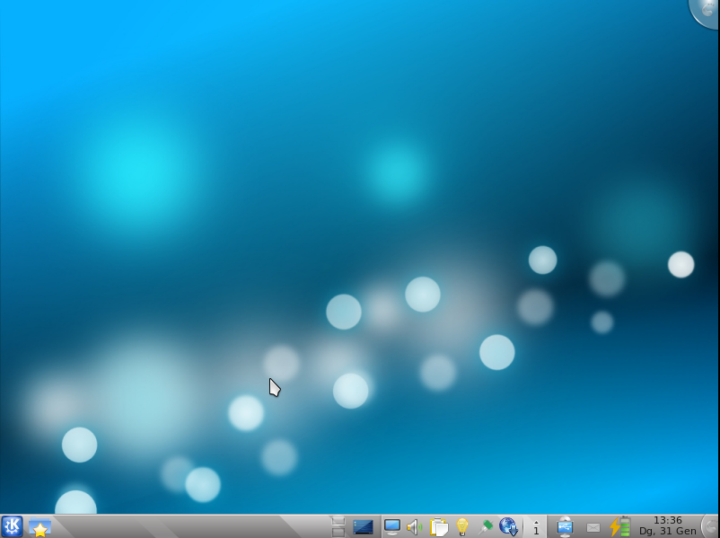

A la part inferior de l'escriptori, hi trobareu d'esquerra a dreta:
(Pot haver-hi variacions segons tingueu alguna notificació)

- Botó Menú Kde. Per accedir al programari i configuració. Representat per la lletra K de color blanca sobre fons blau. Aquí hi trobareu totes les aplicacions instal·lades al sistema repartides en les següents pestanyes: Accessoris, Jocs, Gràfics, Xarxa, Ofimàtica, Altres, Multimèdia.
- Botó d'accés ràpid al navegador de fitxers. Fent clic en aquesta icona groga amb una estrella, podreu accedir als vostres documents, sense deixar cap finestra oberta en ús un cop hageu obert o tancat qualsevol document.
A la part més superior del menú emergent, s'accedeix a la carpeta d'inici on són tos el documents de l'usuari en ús.
Per sota, de dalt a baix, accessos: Escriptori, Documents, Descàrregues, Imatges, Música, Plantilles, Públic i Vídeos.
- Escriptoris virtuals. Al GNU/Linux és habitual treballar amb diferents escriptoris. A cadascun d'ells podrem tenir diferents aplicacions. D'aquesta manera, evitarem tenir moltes finestres acumulades. Per defecte, en venen dos d'activats. Per canviar la quantitat d'escriptoris cal prémer sobre un d'ells amb el botó dret del ratolí i fer clic a: Configura els escriptoris virtuals.
Per a canviar d'escriptori, només cal clicar amb el botó esquerre del ratolí al requadre que correspongui, o bé amb el teclat combinant les tecles CTRL + ALT + cursor.
És bastant pràctic tenir a cada escriptori aplicacions relacionades. Per exemple: al primer escriptori, navegador i correu, al segon, processador de textos i corrector, al tercer, programes de música, etc.
- Botó per a minimitzar totes les finestres i mostrar el fons de l'escriptori..
- Configuració de pantalla.
- Volum dels altaveus.
- Klipper – Eina del porta-retalls.
- Si veieu una bombeta de color groc, vol dir que teniu disponibles actualitzacions del sistema o del programari. Aquestes són gratuïtes i es baixen des d'internet automàticament.
- Indicador de connexió de xarxa.
- Indicador de bateria. En el cas d'un ordenador portàtil.
- Indicador de nous missatges. Símbol d'un sobre. Configurable amb Kmail i altres programes.
- Indicador de nous dispositius. Per exemple, aquí veuríeu un nou dispositiu usb connectat. Fent clic al damunt d'aquesta icona de color blau amb el símbol del usb, se'ns obrirà un menú amb els dispositius connectats. Aleshores, tindreu dos opcions: Obrir el dispositiu amb el gestor de fitxers fent clic on diu obre amb el gestor de fitxers, o bé, extreure'l fent clic al símbol en forma de triangle dins d'un cercle. Si passeu el ratolí per damunt d'aquest símbol hi podreu llegir: Cliqueu per extreure amb seguretat aquest dispositiu.
- Notificacions i treballs en curs.
- Data i hora.

Fons d'escriptori
Si en un lloc buit de l'escriptori premem amb el botó dret del ratolí, podem:
Executar una ordre.
Afegir Estris. Calculadora, notes, etc.
Afegir un plafó.
Bloquejar estris.
Suprimeix aquesta instància.
Bloquejar la pantalla.
Sortir del sistema. Canviar d'usuari, aturar, etc.
Arranjament de l'escriptori. Canviar el fons de l'escriptori, etc.

Efectes d'escriptori
Si alguna cosa té el Kubuntu maca de veure són els efectes visuals de l'escriptori. De fet, molts usuaris anomenen l'escriptori kde com el més "cool". Si aneu al apartat escriptori del arranjament del sistema, veureu que hi teniu moltes opcions per configurar.
Per exemple, a la pestanya Tots el efectes, del apartat Efectes d'escriptori, entre altres opcions hi trobareu la del Cub descriptori. Per fe us del cub d'escriptori heu de prémer les tecles Ctrl + F11. A les hores veureu els diferents escriptoris virtual com un cub. Amb el botó esquerre del ratolí podreu girar el cub, im amb el botó dret aturar l'efecte cub.
Podeu fer un cop d'ull aquest efectes en aquest vídeo:
http://www.youtube.com/watch?v=rfbRs2zqiUU
A la contraportada d'aquesta guia també hi ha una captura de pantalla amb el escriptori amb cub.

Navegador de disc Dolphin
El Dolphin és l'aplicació que ens permet navegar pels arxius del nostre disc dur o d'altres ordinadors connectats per xarxa. Podem obrir-lo anant a Menú Kde – Gestor de fitxers Dolphin.
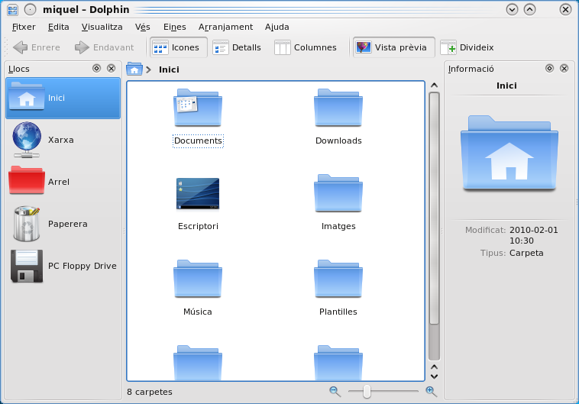

A la part superior esquerra de la finestra del navegador Dolphin, podreu executar tres ordres. De dreta a esquerra:

- Amb la X: Tancar.
- Amb la fletxa amunt: Maximitzar o restaurar: fa que la finestra ocupi tota la pantalla o, en cas que ja sigui així, realitza la acció inversa.
- Amb la fletxa avall: Minimitzar: amaga la finestra. Per a poder mostrar-la de nou, cal fer servir el panell inferior on es mostren totes les finestres de l'escriptori en ús.

Per a moure una finestra, podem prémer amb el botó esquerre sobre la barra superior i, sense deixar-lo anar, arrosseguem la finestra.
Una altra manera de maximitzar/restaurar una finestra és fent doble clic sobre la barra superior de la finestra.
A la cantonada superior esquerra, veurem un petit dibuix (com uns calaixos de color blau) sobre el qual podreu clicar amb el botó esquerre. Aleshores, apareix un menú que ens permet fer les mateixes accions que ja hem comentat i algunes més.

CAPÍTOL QUART: Configuració bàsica

Per a configurar la major part de les preferències del sistema, haureu d'anar a Arranjaments del Sistema molts cops. Aleshores, pot ser seria una bona idea posar-hi un accés a l'escriptori o al plafó (la barra de menus a la part inferior de l'escriptori).
Per fer-ho, feu el següent:
Feu clic (amb botó esquerra ratolí) a Menú Kde – Aplicacions – Preferències.
Tot seguit (amb botó dret del ratolí), feu clic a Arranjament del sistema.
Al menú emergent tindreu tres opcions que us facilitaran molt la feina:
1. elimina dels Preferits. Per la vostra comoditat, ja bé inclós al menú de preferits.
2. Afegeix a l'Escriptori.
3. Afegeix al Plafó.

Sigui quina sigui l'opció que trieu, quant us hagi d'adreçar al Arranjament del Sistema, tan sols us diré: aneu a Arranjament del sistema.

Resolució de pantalla
Es pot donar el cas que, després d'una instaŀlació, la resolució de pantalla no quedi ben configurada. En aquest cas podeu anar a Menú Kde – Arranjament del Sistema– Pantalla per a poder canviar-la.
En el cas que, per qualsevol motiu, la resolució de pantalla és tan dolenta que no us permet veure-la bé, podeu configurar-la des de terminal de la següent manera. Premeu les tecles Alt i F2. A la finestra emergent, heu d'escriure l'ordre:
$ xrandr -s 1024x768
si per exemple voleu configurar la resolució a 1024x768,
o bé
$ xrandr -s 800x600
per a 800x600

Si la resolució que voleu no es troba disponible, potser us cal activar els controladors privatius de la vostra targeta gràfica tal com comento en el proper punt.

Instaŀlació de controladors privatius
Si instaŀleu els controladors privatius, el Kubuntu ja no utilitzarà els controladors lliures.
És millor no utilitzar els controladors privatius si no és absolutament necessari (per exemple, si no podeu configurar la resolució de pantalla o no es veu correctament), donat que els controladors privatius no s'actualitzen amb la mateixa freqüència que els lliures.
Per a instaŀlar els controladors privatius, primer cal assegurar-se que tenim connexió a internet. Preferentment de banda ampla, donat que aquests es baixaran automàticament des d'Internet. Feu clic a Menú Kde – Aplicacions - Sistema - Controladors de maquinari (Hardware Drivers). A la llista de controladors, feu clic al botó que activa al controlador que us convingui. Potser se us demani de reiniciar l'ordinador, seguiu les instruccions que se us indiquin.
Es important saber que, els controladors privatius estan típicament escrits pels fabricants de maquinari (la targeta gràfica, per exemple). Els controladors lliures poden estar escrits per al fabricant o per tercers. Els programadors de controladors (lliures o privatius) no tenen capacitat de seguir l'evolució de totes les possibles distribucions. Però els desenvolupadors de cada distribució tenen la possibilitat d'adaptar els controladors lliures per a que funcionin bé en la seva distribució. En canvi, els desenvolupadors de la distribució no tenen permís per adaptar els controladors privatius a la distribució. Per això els controladors privatius poden no estar disponibles en tots el casos, o donar més problemes quan canvia la versió del sistema gràfic, el nucli o algun component relacionat de la distribució (conseqüència dels problemes intrínsecs de no garantir la llibertat dels usuaris). Quant compreu components per a l'ordinador, o un ordinador nou, convé triar maquinari que tingui controladors lliures, perquè el pugueu fer servir amb el màxim de garanties, i és bo que traslladeu aquest requeriment als venedors.

Targetes gràfiques Nvidia
En el cas d'utilitzar els controladors privatius per a una Nvidia, podreu configurar la targeta gràfica executant des d'un Terminal la següent ordre: $ nvidia-settings
Acceleració gràfica 3D
Fglrx és el controlador gràfic de Linux per a targes gràfiques ATI Radeon i ATI FireGL family. Conté programari lliure i privatiu.
El primer que cal fer per a correccions d'errors del nucli i del controlador fglrx (per a targetes gràfiques ATI), és el següent:
(Des del terminal)
$ sudo aptitude update
$ sudo aptitude dist-upgrade
Després:
$ sudo apt-get update
$ sudo apt-get install linux-restricted-modules-$(uname -r)
$ sudo apt-get install xorg-driver-fglrx
$ sudo aticonfig –initial
$ sudo aticonfig –overlay-type=Xv
Per a comprovar si tenim acceleració 3D:
$ glxinfo | grep direct ¹
Si respon “Direct rendering: Yes”, vol dir que Sí tenim 3D. Qualsevol altre missatge voldria dir que no.
Més informació: http://guia-ubuntu.org (usuario doméstico – video)

¹ Per a aconseguir el símbol “|” cal prémer Alt Gr i els dos guionets
verticals que s'acostumen a ubicar al costat del número 1.

Ratolí
Si us sembla que el ratolí es mou massa ràpid, aneu a Menú Kde – Arranjament del Sistema – Teclat i Ratolí.

GNASH i Adobe Flash Player. Visualitzadors de fitxers SWF (Flash)
Gnash és un projecte de GNU per crear un reproductor de Flash lliure. Els programadors pretenen escriure un reproductor que pugui funcionar separat i una extensió per al Mozilla Firefox i el Konqueror. Posteriorment s'escriuran extensions per altres navegadors. El fet d'escriure un reproductor de Flash lliure fa anys que és una prioritat del projecte GNU, ja van demanar ajuda per al projecte GPLFlash. El podreu instal·lar amb Menú Kde – Arranjament del Sistema – Afegeix i elimina programes. Caldercar el paquet gnash.
Si no us fa res no utilitzar programari lliure i, per qualsevol qüestió, preferiu utilitzar Adobe Flash Player, el podreu instal·lar amb Centre de programari del Kubuntu i a Cerca cal poseu-hi: adobe-flashplugin. En aquesta cerca també hi trobareu extensions per al Konqueror; que és el navegador per defecte del Kubuntu. Marqueu l'aplicació i premem Aplica els canvis. Teniu en compte que cal haver posat Totes les aplicacions disponibles a la pestanya Mostra. Tenin en compte que això té el desavantatge de facilitar la instaŀlació de programari privatiu (per Flash o altres).Tot seguit, en podreu gaudir.

Hora i Data
Per a configurar l'hora i la data, heu d'anar a Menú Kde – Aplicacions – Preferències – Arranjament del sistema – Data i Hora.

Impressió
Instal·lació d'impressores
Si volem configurar la nostra impressora, hem d'anar a Menú KDE – Arranjament del sistema – Configuració d'Impressora.
Per a instaŀlar-la, caldrà fer clic a la icona Impressora nova.
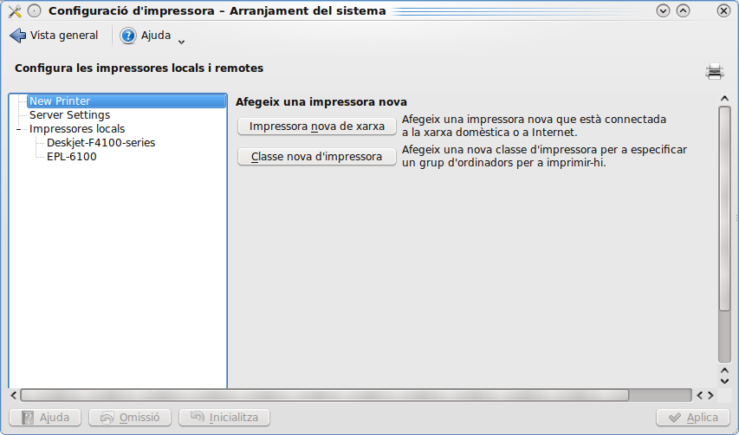

És molt possible que el sistema ja hagi detectat la nostra impressora i hi aparegui llistada (impressores locals); en aquest cas, la triem i premem Endavant. Un cop finalitzat l'assistent, si feu clic sobre el nom de la impressora, podreu editar les seves propietats o veure la cua de treballs pendents d'impressió.
En cas que no hi aparegui al llistat de detectades, haurem d'indicar manualment al sistema el tipus d'impressora (local o xarxa) i després el fabricant i model. Un assistent molt semblant al d'altres sistemes operatius us guiarà per instal·lar-la. Normalment no caldrà posar cap CD, sovint el controlador és lliure i ja vé amb la distribució.
Allà on diu impressora de xarxa, també podreu instal·lar una impressora local. Per exemple conectada a un port usb o port lpt1.
També és pot trobar ajuda en temes d'impressores a:
http://openprinting.org
http://www.linux-foundation/en/OpenPrinting
Per instal·lació d'una impressora de xarxa, trobareu informació en aquest enllaç:
http://miquel66.caliu.cat/2010/03/22/oce-tambe-imprimeix-amb-linux

Compartir una impressora
Al Kubuntu és molt simple compartir una impressora en xarxa. No requereix l'edició manual d'arxius de configuració.
S'assumeix que ja hi ha una impressora instal·lada i funcionant a l'ordinador amb el Kubuntu que s'utilitzarà com a servidor d'impressió.

1r pas. Al servidor (on tenim la impressora connectada), obriu el gestor d'impressió. Menú Kde - aplicacions – Preferències – Arranjament del Sistema – Configuració d'Impressió.

2n pas. Feu clic a Servidor (server settings) i marqueu la casella on diu: Comparteix les impressores publicades connectades a aquest sistema. Feu clic a Aplica.

Ara a l'ordinador client (al qual voleu imprimir remotament),

1r pas. Obriu el gestor d'impressió. Arranjament del sistema – Configuració d'Impressió.

2n pas. Feu clic a Servidor (server settings) - i marqueu l'opció: Mostra les impressores compartides per altres sistemes operatius. Feu clic a Aplica.

Ara ja podeu obrir qualsevol document i provar d'imprimir. Si aneu a Fitxer - Imprimeix ha d'aparèixer la impressora compartida.

Escànners
Els escànners al Kubuntu normalment s'instaŀlen automàticament tan sols connectant-los a l'ordinador. Un programa d'escaneig molt fàcil d'utilitzar és el Xsane. El podreu instaŀlar amb el gestor de programari. Menú Kde – Arranjament del sistema – Afegeix i elimina programari.
El seu ús no té cap característica especial d'ús per ser de GNU/Linux. És ben semblant a qualsevol programa d'escaneig que podeu haver vist en altres sistemes operatius.

Configuració de la Xarxa
Avui en dia la major part de proveidors d'internet ens proporcionen per a connectar-nos a la banda ampla Routters que no cal configurar res. I si cal fer cap configuració acostument a incloure instruccions molt sencilles.
En el cas que sigui necesari, per accedir a la configuració de xarxa aneu a:
Menú Kde – Arranjament del Sistema – Paràmetres de Xarxa.
O si ho preferiu, també és pot accedir fent clic amb el ratolí, a l'icona de xarxa que trobareu al plafó ubicat a la part inferior del escriptori. Aleshores, al menu que es desplega, cal fer clic a Edita les connexions.

En el cas que tinguesiu cap problema amb el gestor de xarxes, amb Kubuntu teniu l'opció d'instaŀlar-ne un altre. Al mercat hi ha molts fabricants de maquinari, i és pot donar el cas que algunes tarjes no funcionin óptimament amb segons quins programes.
L'avantatge que us dona el programari lliure és que teniu al vostre abast molt de programari lliures, gratüit i en Català.
Dos eines de gestió de xarxa molt útils són: Wicd i Network Manager Applet.
Per a instaŀlar-los amb el Gestor de Programari (veieu Capítol Dese: instal·lació de programari) cerqueu els següents paquets: Per al Wicd cal cercar "wicd" i per al Network Manager Applet, cerqueu "network-manager-gnome".
El funcionament de ambdos és bastant similar al del gestor de xarxes del Kubuntu. Fent clic amb el ratolí dret a sobre de la icona de xarxes accedireu a la edició d'questes.

Usuaris i Grups
Si voleu afegir un usuari al nostre sistema o canviar la contrasenya d'algun usuari, aquí hi trobareu la informació que us cal.
Menú Kde – Arranjament del Sistema – Usuaris i Grups, pestanya Avançat.

Instal·lació de suport per a Java
Java és un llenguatge de programació multi-plataforma. A les aplicacions escrites en aquest llenguatge els hi cal una màquina virtual per a la seva execució.
Si volem instaŀlar-ho, ho podrem fer amb Gestor de programari del Kubuntu: Menú Kde – Arranjament del Sistema – Afegeix i elimina programari. A la pestanya Cerca poseu-hi Java i ho trobareu molt fàcilment.

I si es penja un programa?
Per tancar una aplicació. Primer premeu la tecla Alt i seguidament sense deixar anar prémer F2. Sen's obrirà una finestra en la qual haureu d'escriure la paraula xkill. Seguidament premeu la tecla intro, aleshores el punter del ratolí es converteix en una calavera. Amb aquesta calavera podreu tancar el programa o finestra que seleccioneu.

CAPÍTOL CINQUÈ: Multimèdia

Formats multimèdia més comuns. Instal·lació dels còdecs.
És molt probable que una de les utilitats del vostre ordinador sigui la reproducció d'arxius multimèdia. Reproduir àudio, veure pel·lícules, DVD, etc.
Per a fitxers d'àudio, el format més comú és l'MP3, que té problemes de patents en alguns països i no és gens recomanable, tot i que, si ho voleu, el Kubuntu també és capaç de reproduir-lo. Com és natural, Microsoft té el seu propi format privatiu, el Windows Mèdia Àudio, també conegut com a WMA. Un format molt comú per a escoltar la radio a Internet és el Real Àudio. Existeix un altre format, Ogg Vorbis, d'alta qualitat, que té l'avantatge de ser lliure i no té problemes de patents. Ben fàcilment podreu descarregar-vos música en format Ogg.
El Kubuntu, per defecte, només pot reproduir els formats lliures i sense problemes de patents. Però tal com he comentat anteriorment, si voleu reproduir formats no lliures, a pesar de les seves restriccions i inconvenients, a continuació, veurem com poder reproduir-los tots.
- Cal saber que de tots els formats anomenats anteriorment, Windows XP només pot reproduir els formats propis de Microsoft i els MP3 necessitant, igual que el Kubuntu, la instal·lació de connectors addicionals per a reproduir la resta de formats.
En aquest aspecte, Kubuntu ens ho ha posat molt fàcil. En intentar reproduir un arxiu Mp3, el Kubuntu en informarà que ens cal instal·lar connectors. Si premem que sí que els volem, ho farà de forma automàtica i tot seguit podreu reproduir-lo.

Llocs on descarregar lliurement música en format Ogg:
- http://www.jamendo.com/es
- http://www.magnatune.com
- http://www.musicalibre.es
- http://www.culturalliure.cat
- http://www.fsf.org/resources/formats/playogg/sites

Reproducció de DVD comercial
Per a poder reproduir una peŀlícula en format DVD és tan senzill com posar el DVD al nostre lector de DVD i esperar que es reprodueixi automàticament. En el cas que ens falti cap connector, Kubuntu ens preguntarà per a instaŀlar-ho automàticament. Tan sols haurem de respondre afirmativament i llestos.
També podeu instal·lar amb el gestor de paquets connetors manualment.
Per exemple, per a connectors multimèdia inclòs Java, instaŀleu el paquet: kubuntu-restricted-extras.
Ara bé, el més provable és que quan inicieu per primera vegada el reproductor multimèdia Dragon Player, que és el que porta el Kubuntu; us demani d'instal·lar tot allò que li calgui. Nomès responeu afirmativament i tot seguit podreu reproduir quasevol arxiu multimèdia.
Més informació disponible a la guia-ubuntu.org:
http://www.guia-ubuntu.org/index.php?title=instalar_codecs_multimedia

També tenim l'opció d'instal·lar un reproductor que inclogui molts còdecs, com és el cas del VLC. Amb l'instaŀlador Afegeix i elmina ho fareu molt fàcilment.
Una descripció molt bona del VLC és la que he trobat a http://softcatalà.org
Aquí la teniu íntegrament:
"El VLC media player és un reproductor multimèdia lliure (llicèncie GPL) i multiplataforma. L'avantatge que té respecte d'altres reproductors és que incorpora gran quantitat de còdecs d'àudio i vídeo sense nedessitat que l'usuari els hagi d'instal·lar un per un. A més de reproduir fitxers localment, també els reprodueis en temps real a través de la xarxa seguint diversos protocols, i permet transcoficcar a altres formats. Té molta popularitat, a més, perquè permet reproduir fitxers multimèdia que no han estat descarregats completament a les xarxes P2P."
En el cas que, cada cop que reproduiu un arxiu .avi, us demani de reparar-lo. Per tal de que no ho demani sempre, podeu fer el següent a la configuració del VLC: Aneu a Eines – Preferències – Input&codecs – Repair AVI files = Arregla-ho sempre.

Reproducció d'àudio
Amarok
Reproductor d'àudio Amarok
Amarok és un avançat reproductor de música amb la capacitat de reproduir fitxers d'àudio MP3, WAV i OGG i d'altres. Ve amb el Kubuntu a MenúKDE – Aplicacions – Multimèdia. També bé inclòs a Preferits. No hi ha espai per a mencionar totes les característiques de l'Amarok, però per omissió inclou caràtules, encasta les lletres de cançons, disposa de visualitzacions estèticament agradables. L'Amarok, igual que el KDE, és altament personalitzable i té una interfície gràfica molt atractiva. Accepta diversos motors, incloent-hi GSTreamer, xine, NMM, MAS, aKode i aRts.
Al menú de l'esquerra trobareu les següents opcions:
- Música local. Orígens locals de contingut.
- Internet. Reproducció en línia. Jamendo, LastFM, podcats, etc.
- Llistes de reproducció. Diversos tipus de llistes de reproducció.
- Fitxers. Per navegar pel disc dur del nostre ordinador.
- Podcast.

Més informació:
- Lloc web: http://amarok.kde.org
- Al menú Ajuda del mateix programa.

K3b. Enregistrament de CD.
El K3b és una de les aplicacions més populars de Linux per a la gravació de CD/DVD. Amb el K3b, podeu crear CD de dades, vídeo i àudio (inclou connectors per a WAV, MP3, FLAC i Ogg Vorbis).
Es poden desar i carregar projectes, permet l'extracció de música des del CD i podeu realitzar còpies de CD i DVD. Extreure àudio i vídeo de cd's i dvd's, etc.
El trobareu al menú Menú KDE - Aplicacions – Multimèdia.
- Més informació: http://linkat.xtec.cat/portal_linkat/wikilinkat/index.php/K3b
- Lloc web: http://k3b.org
- Manual en castellà:
http://docs.kde.org/development/es/extragear-multimedia/k3b/index.html

CAPÍTOL SISÈ: Treball amb fitxers, ofimàtica.

El sistema de fitxers a GNU/Linux.
Abans d'entrar en matèria us parlaré una mica del sistema de fitxers amb Linux.

Cal saber que: GNU/Linux (en endavant GL) és compatible amb molts sistemes de fitxers de diferents sistemes operatius. De fet pot llegir les dades emmagatzemades en sistemes que no són els seus propis i fins i tot escriure-hi (com ara en el cas de FAT32, un dels sistemes de fitxers propi de de Windows). Les darreres distribucions fins i tot poden escriure a particions NTFS pròpies de Windows 2000 i XP.
La organització de carpetes i fitxers dels sistema és molt diferent a la que presenten altres sistemes i ,per exemple, no trobarem directoris coneguts per l'usuari Windows com ara: "Arxius de programa", "Documents and Settings" i per suposat "Windows".
Tampoc trobarem unitats de disc designades amb una lletra, oblideu-vos de que el disc dur és C: o que el lector de DVD sigui E:. En aquest cas les unitats de disc dur i les seves particions estan organitzades segons el següent criteri:
hda1: primera partició del primer disc dur (mestre del primer IDE)
hda2: segona partició del primer disc dur
hdb1: primera partició del segon disc dur (esclau del primer IDE, en el cas que en tinguem més d'un)
hdb2: segona partició del segon disc dur
i d'aquesta manera, hdc1, hdc2, etc.
En el cas de les claus usb, o discs externs usb, que són els més actuals parlem de sda1, sda2, etc.
Els discs SCSI o SATA, també poden ser detectats pel sistema com sda1, sda2, etc.
Cadascuna d'aquestes unitats tindran la seva equivalència en un fitxer del sistema d'arxius. Aquesta és una peculiaritat pròpia de GL: tot és un arxiu.
Els sistemes d'arxius predominants a GL són ext2, ext3 i ext4 i amb aquest sistema se'ls hi dóna format. El més habitual en una instal·lació GL senzilla és crear un parell de particions, una pel sistema i que queda muntada al sistema com partició root o arrel /, i una altra anomenada d'intercanvi o swap que permet al sistema augmentar d'una forma "virtual" la quantitat de memòria física RAM instal·lada.
A continuació és mostren els principals directoris de GL:
Directori | Descripció
/ | Arrel (root)*, forma la base del sistema d'arxius a partir del qual pengen la resta de directoris i arxius.
/boot | Arxius del kernel.
/bin | Arxius executables essencials per a tots els usuaris.
/dev | Arxius de dispositius.
/etc | Arxius de configuració.
/etc/rc.d | Arxius de inicialització.
/home | Directoris dels usuaris. Aquí dintre hi trobareu les carpetes dels usuaris amb els seus respectius documents. Per exemple, si voleu cercar arxius de documents, potser hauríeu de mirar dins de: /home/usuari/documents.
/home/ftp | Contingut del servidor FTP.
/home/http | Contingut del servidor WWW.
/lib | Llibreries essencials i mòduls del kernel.
/mnt | Directoris a on es``munten'' diversos dispositius temporalment.
/mnt/cdrom | Directori a on es ``munta'' el CD-ROM.
/mnt/floppy | Directori a on es ``munta'' el disquet.
/proc | Informació sobre parts del sistema.
/root | Directori de l'usuari principal del sistema. (usuari administrador)
/sbin | Arxius executables per a tasques d'administració.
/tmp | Temporal.
/usr | Programes, documentació, fonts,...compartits por tot el sistema
/var | Arxius variables del sistema.

Treball amb fitxers i carpetes. Propietaris i permisos
A qualsevol sistema GNU/Linux, els fitxers i directoris tenen propietaris i permisos. Per exemple, a tots aquells fitxers que hem creat amb el nostre usuari des del Dolphin, se'ls assignarà aquest com a propietari, quedarà associat amb el grup principal al que pertanyi el nostre usuari i tindrà els següents permisos.
- Lectura i escriptura per al propietari.
- Sense accés per al grup.
- Sense accés per a la resta.
Vegem un exemple: aneu a Menú Kde – Gestor de fitxers Dolphin. A la finestra del Dolphin, cerqueu un lloc buit i cliqueu amb el botó dret. Seguidament, aneu a Crea nou - Fitxer de text. L'arxiu creat el podem anomenar prova.txt. A continuació, comproveu les propietats de l'arxiu, cliqueu amb el botó dret i premeu Propietats.
A la nova finestra, aneu a la pestanya Permisos.

Des d'aquí, és possible canviar els permisos per a permetre a altres usuaris del sistema (en el cas de tenir-ne) llegir o modificar el nostre document. És important tenir en compte els permisos de la carpeta on es troba el document per a permetre l'accés a tercers.

Des de propietats de l'arxiu, podeu comprovar que a la pestanya General es veu, entre d'altres coses, la grandària del fitxer.

A la pestanya amb un símbol d'una clau anglesa, podeu associar el tipus de fitxer amb programes que el puguin tractar. Per exemple, en el nostre cas, es troba associat a l'editor de text (per defecte). Si afegim un altre programa nou, aquest quedarà relacionat amb tots aquells arxius que tinguin la mateixa extensió que el nostre.
Ara ja podeu tancar la finestra de propietats del fitxer.
El mateix procediment que hem fet per al nostre fitxer, el podríem fer servir per a la creació d'un directori o carpeta. Si voleu crear una carpeta nova, cliqueu amb el botó dret en un lloc lliure del Dolphin, marqueu Crea nou - Carpeta i li doneu un nom.

Esborrar
Per a esborrar una carpeta o un fitxer, només cal clicar-hi amb el botó dret i seleccionar Mou a la paperera.
Seleccionar
Per a seleccionar diverses carpetes o arxius, podem clicar amb el botó esquerre en un lloc lliure i, sense deixar anar el botó, arrossegar fins que el requadre generat marqui els arxius que volem seleccionar. O també podem anar clicant amb el botó esquerre a cada arxiu mentre mantenim premuda la tecla Ctrl. Per a deseleccionar, cliqueu en un lloc lliure.
Copiar
Es poden copiar arxius o carpetes de diverses maneres, per exemple:
Seleccionem aquells que volem copiar,
Cliquem amb el botó dret a un dels seleccionats,
Premem l'opció Copia,
Obrim un altre carpeta amb Dolphin o al mateix anem al directori on volem copiar el que hem seleccionat,
Premem amb el botó dret en una lloc buit i premem Enganxa.

Moure
Per a moure arxius, farem el mateix procediment però en lloc de Copia seleccionarem Retalla.
També podrem moure arxius tan sols clicant amb el botó esquerre i, sense deixar anar, arrosseguem fins la nova ubicació. Per defecte, aquesta opció mou el fitxer, llevat que sigui un fitxer que no es pugui esborrar (per exemple, procedent d'un CD) llavors es copiarà. Per a alterar aquesta acció, podem prémer sense deixar anar Ctrl, llavors sempre copiarem en lloc de moure.
Canvi de nom
Per a canviar el nom d'arxius o directoris, podem fer-ho seleccionant-lo i prement F2, o bé clicar amb el botó dret per tal de triar Reanomena ...

Fitxers ocults
El GNU/Linux té un tipus de fitxer o arxiu que s'anomena fitxer ocult o arxiu ocult. La diferència que hi ha amb un arxiu normal és que el seu nom comença amb un punt i no es veu al Dolphin.
En cas que volguéssim veure'ls, ho podríem fer anant a Visualitza – Mostra els fitxers ocults a la finestra del Dolphin.
La funcionalitat d'ocultació és la de prevenir d'esborrar accidentalment arxius del sistema o directoris de configuració de programes per part d'usuaris novells.
Si volem crear-ne un nosaltres, simplement hem de fer que el seu nom comenci per un punt, per exemple .prova.txt

Encriptació de fitxers i carpetes

L'encriptació és un mètode per codificar fitxers de tal manera que no es puguin llegir sense prèvia descodificació.
L'objectiu de l'encriptació de fitxers o carpetes és protegir l'accés a dades privades. Potser us interessarà encriptar, per exemple, dades personals o dades bancàries, així com documentació que transferiu a través d'internet, de tal manera que sigui inaccessible si algú la intercepta.

Al Kubuntu és molt senzill.
El primer que cal fer és instal·lar una eina d'encriptatge, com per exemple, KGpp. Ho podreu fer molt fàcilment amb el gestor de programari afegint-hi el paquet kgpg.
Un cop instal·lat, per encriptar un document, feu el següent:

-Al document en qüestió, cliqueu amb el botó dret ratolí i premeu Accions – Encripta fitxer.
-Al menú emergent, tindreu l'opció de fer ús d'una clau pública. Si no en teniu o no sabeu el que és, podreu fer ús d'una opció més senzilla: feu clic a Opcions – Encriptatge simètric. Premeu Bé i, aleshores, haureu de posar una contrasenya. La qual necessitareu més tard per desencriptar el document.
Heu de tindre en compte que: Es crearà un altre fitxer encriptat, però no s'esborrarà el fitxer original. De tal manera que, si voleu mantindre la total privacitat del fitxer, haureu d'esborrar el fitxer original un cop creat l'encriptat.

-Per poder desencriptar un document cal fer: clic al botó esquerre del ratolí al document i posar-hi la contrasenya.
-Per desencriptar una carpeta: primer feu clic amb el botó esquerre del ratolí a la carpeta i es crearà una carpeta comprimida amb format zip. Aleshores, a l'arxiu zip, feu clic amb el botó dret del ratolí i premeu Extreu l'arxiu aquí.

D'aquesta manera tant senzilla tindreu els vostres documents ben segurs.
Important és no oblidar la contrasenya d'encriptació. Si l'oblideu, no hi haurà manera possible de recuperar el document.

Ofimàtica amb l'OpenOffice.org
OpenOffice és un paquet ofimàtic format per diverses eines molt semblant a la de MicroSoft Office.
Si aneu a Menú Kde - Aplicacions – Oficina, podreu gestionar bases de dades, fulls de càlcul, presentacions i documents de text.
L'OpenOffice desa els documents en format Open Document, ISO 26300, per tal que siguin accessibles des de molts programes (AbiWord, Lotus, Google Docs, etc. ). Donat que és un estàndard obert i ben documentat, teniu la garantia de poder-los obrir en un futur encara que utilitzeu diferents versions de l'OpenOffice. per al contrari, Microsoft Office, utilitza un format propi complicat i desconegut, que sovint té l'inconvenient de no poder obrir els documents del seu propi format quant utilitzeu versions diferents del Microsoft Office.
Desar els documents en format per a MS Office és una mala idea perquè restringeix la utilitat dels documents, i la facilitat de compartir-los amb altra gent. És més lògic utilitzar un format com el de l'OpenOffice que es pot gestionar amb més programes, alguns dels quals són lliures i a l'abast de tothom. Si ho preferiu, també hi ha la possibilitat de compartir documents en format pdf. L'OpenOffice ens ho posa molt fàcil. Si tenim un document obert amb OpenOffice només caldrà que feu clic a Fitxer – Exporta com a PDF ... tot seguit, a la mateixa carpeta on teniu el document creat, hi trobareu el mateix document en pdf; document que ningú tindrà cap problema per llegir, en format molt requerit avui en dia en copisteries si teniu intenció de demanar una copia impresa.
Cal saber que, quan deseu un document amb l'OpenOffice.org per defecte ho farà en format Open Document.
Dit tot això i, si encara, per al motiu que sigui, voleu desar un document en format MS Office, amb tots els desavantatges que això comportarà. A continuació us explicaré com fer per a desar els documents en format Microsoft Office, per defecte.
Aneu a Eines – Opcions – Carrega/Desa - General, on diu Format de document per defecte cal indicar desar sempre com a Microsoft Word per als documents de text, Microsoft Excel per als fulls de càlcul i Microsoft PowerPoint per a les presentacions.
També hauríeu de posar a Configuració de la Llengua el vostre idioma preferit.
Per a aprendre a utilitzar l'OpenOffice.org, us recomano:
- Llibres d'OpenOffice.org a http://www.librosdelinux.com/
- Tutorials a http://superalumnos.net/recetario
- Més informació: http://ca.openoffice.org

Per a instaŀlar un corrector ortogràfic, cal fer el següent.
Anem a Fitxer – Auxiliars - Instaŀla nous diccionaris…
Això ens obre un fitxer del qual triarem l'idioma que ens calgui.
Tot seguit, premeu Executa DiccOOo (si us pregunta per habilitar les macros, cal contestar afirmativament)
La resta es bufar i fer ampolles, següent, següent…

Com instaŀlar fonts al OpenOffice
Per instaŀlar fonts True Type només ens cal aconseguir l'arxiu amb extensió .ttf de la lletra que volguem. Un cop aconseguit l'arxiu en questió heu de fer el següent: Obriu el navegador Dolphin amb drets d'administrador. O sigui, amb un Terminal (Aplicacions – Terminal) heu de executar la següent ordre:
$ kdesudo dolphin
Donat que obrireu el gestor de fitxers amb drets d'administrador, aneu molt amb compte amb el que feu.
Només hauríeu de copiar l'arxiu .ttf al directori /usr/share/fonts/truetype/
Des de el gestor de fitxers dolphin, prèviament heu de prémer Arrel a la pestanya de llocs.
Un cop realitzada aquesta tasca, tanqueu el gestor de fitxers que heu obert amb drets d'administrador.

CAPÍTOL SETÈ: Internet

Navegador web Konqueror
Konqueror és un navegador web, visor de fitxers i també gestor de fitxers, desenvolupat com a part de l'entorn d'escriptori Kde. El nom Konqueror és un joc de paraules amb els noms d'altres navegadors: primer era un navegador (navigator), desprès un explorador (Explorer) i finalment un conqueridor (Konqueror); amb la K de Kde, és clar.
La interficie d'usuari del Konqueror és similar a la del Microsoft Internet Explorer, per tant no tindreu cap problema per poder fer-ne ús si hi esteu habituats.

Firefox
El Firefox és un navegador d'internet molt popular també disponible en altres sistemes operatius. Al Kubuntu no bé instaŀlat per defecte, peró porta inclós un autoinstaŀlador que ens farà molt fàcil poder instaŀlar-lo.
Per fer-ho aneu a MenúKDE – Aplicacions – Internet – Instal·lador del navegador web Mozilla Firefox. Un cop executat aquest asistent, tindreu el Firefox disponible al menú d'Internet.

Kmail
Aquest és el programa de gestió de correu que ve instaŀlat per defecte al Kubuntu. El trobareu a Menú Kde - Aplicacions – Internet – Kmail.
En iniciar-lo, se'ns obrirà un tutorial per configurar el nostre correu. És ben simple, com qualsevol altre gestor de correu.

Xarxes P2P
aMule
L'aMule és el equivalent a l'eMule per a GNU/Linux, el qual ens permet accedir a la xarxa P2P (Peer2Peer) eDonkey, per a compartir i descarregar música, pel·lícules, programes, etc.
Al Kubuntu no ve instal·lat per defecte, així que caldrà utilitzar el Gestor de programari per a poder instal·lar-lo
Un cop instal·lat, el tindrem a Menú Kde - Aplicacions – Internet – aMule.
El seu funcionament és molt senzill si esteu familiaritzats amb l'eMule.

Missatgeria a l'instant (Xat)
Al Kubuntu hi ve per defecte el Kopete. Kopete és un programa lliure per a missatgeria instantània amb un sistema multi-protocol que es pot estendre, es pot comunicar amb protocols com el ICQ, AIM, Gadu-Gadu, IRC, XMPP/Jabber, MSN Messenger i Yahoo! Messenger.
Kopete és part del projecte KDE i té una excel·lent integració amb aquest entorn gràfic.
El seu nom prové de la paraula xilena "copete" que es refereix a les begudes alcohòliques.
El trobareu a Menú Kde – Aplicacions – Internet – Missatger a l'instant.
El seu ús és molt semblant al Messenger o qualsevol programa de xat. Això si, Kopete el tindreu amb el vostre idioma preferit i amb els avantatges del programari lliure.

CAPÍTOL VUITÈ: Jocs

Tremulous
Aquest és un joc amb llicència GPL tipus “aniquila tot el que és mogui!”. Els humans han de pelar els aliens i viceversa . Només s'hi pot jugar en línia.

Requeriments mínims:
- 800 Mhz x86 CPU
- 256 MB RAM
- 32 MB NVIDIA GeForce2 o ATI Radeon 7000
- Targeta de so estèreo
- 125 MB espai lliure al disc dur
- Internet a 56 kbit/s

Instal·lació:
Menú Kde – Arranjament del Sistema – Afegeix i elimina programes. Cal cercar i instal·lar el paquet tremulous.
Per a jugar-hi, Menú Kde - Aplicacions – Jocs – Tremulous. Ja podreu gaudir de un joc 3D totalment lliure!

Alien Arena
Alien Arena és un joc d'acció amb llicència GPL que barreja el tipus de jocs Unreal Tournament amb el motor gràfic de Quake III. Amb 25 nivells, es poden adquirir noves armes o armadures. Entre d'altres, hi ha làsers, metralladores, míssils, etc.
El joc està construït sobre OpenGL. Seria oportú tenir habilitada l'acceleració amb renderitzat per a gaudir bé dels gràfics.
Aquest joc el podeu instal·lar amb Centre de programari del Kubuntu tal i com es fa amb el Tremulous. Cerque el paquet alien-arena.
Per a jugar-hi, Menú Kde - Aplicacions – Jocs – Alien Arena.
Mes informació, http://red.planetarena.org

Frozen Bubble
Aquest es un joc tan per a grans com per a petits. Frozen Bubble treballa amb llicencia GPL per la qual cosa és totalment lliure i el tenim disponible per a GNU/Linux. Al Kubuntu es pot instal·lar amb el Gestor de paquets. Cerque el paquet frozen-bubble.
Per iniciar el joc Menú Kde - Aplicacions – Jocs – Frozen Bubble.

Per a un jugador es juga amb les fletxes. Per al segon jugador les tecles X, C i V.
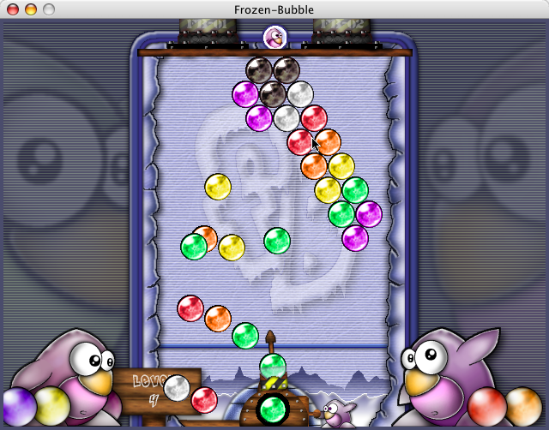

Pingus
Aquest és un joc que farà la delícia dels petits de la casa i dels no tant petits. Com d'altres, és pot instal·lar fàcilment amb el Gestor de paquets del Kubuntu.
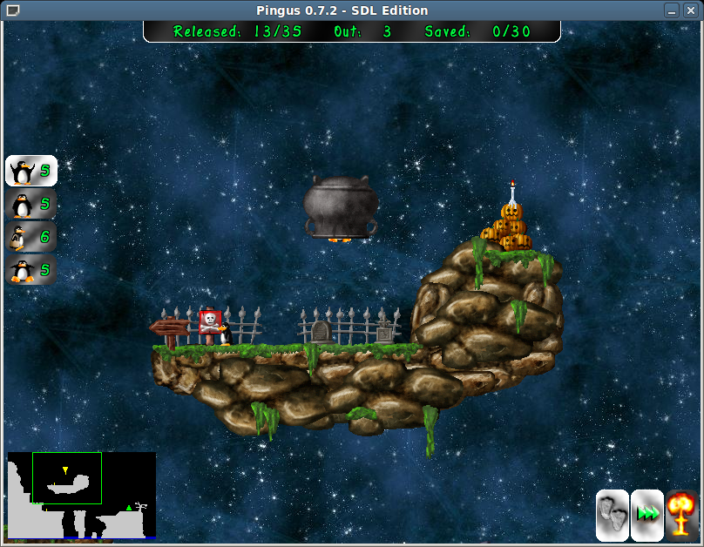

Batalla per Wesnoth
La Batalla per Wesnoth (The Battle for Wesnoth o simplement Wesnoth) és un videojoc d'estratègia per torns.

Es pot jugar als sistemes operatius Linux, BeOS, FreeBSD, Mac OS X, NetBSD, OpenBSD, Solaris i Windows.
Està basat en un univers virtual fantàstic amb una mitologia similar a la d'obres com El Senyor dels Anells, amb elfs, nans, orcs, trolls, ents, sirenis, ogres i dracs.
El podeu instal·lar amb Menú Kde – Arranjament del sistema – Afegeix i elimina programes.
Cal cercar el paquet wesnoth i aleshores triar el paquet que porta al final del nom: (i386) per instal·lar el joc base. La resta de paquets, que n'hi ha molts, són extres.
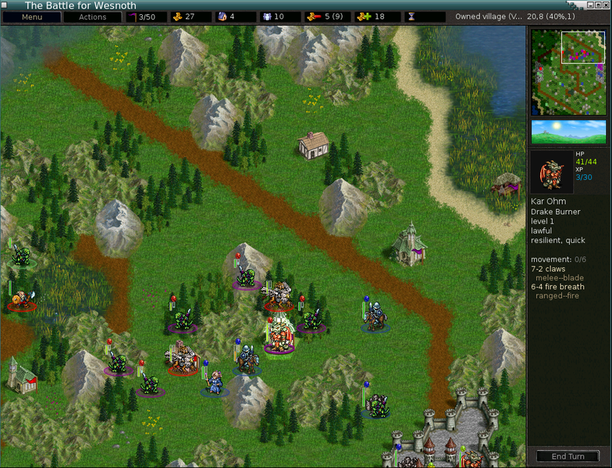

CAPÍTOL NOVÈ: Configuració avançada

Compressió d'arxius
Per al dia a dia, la compressió d'arxius s'ha convertit en un ús molt estès. Un o varis arxius es compacten en un sol ocupant menys espai, de tal manera que, el seu transport d'un ordinador a un altre és molt més fàcil.
Molts usuaris utilitzen el format Zip i aquest és totalment compatible amb Kubuntu.
Si a un arxiu comprès en aquest format feu clic amb el botó dret del ratolí, se'ns obrirà un menú on, entre altres opcions, hi trobareu extreu aquí per a poder descomprimir-lo.
Per a crear un arxiu comprimit o carpeta, tant en zip com en rar, feu clic amb el botó dret del ratolí i a la pestanya Compressió trieu el tipus d'arxiu que voleu crear.
Ja veieu que és molt senzill, com la majoria de coses del Kubuntu.

Paquets amb extensió .deb
Al Kubuntu és molt fàcil d'instal·lar programes. Sempre és millor utilitzar el Gestor de paquets anomenat Afegeix i elimina programes, o bé, l'aptitude o l'apt-get (capítol Desè: Instal·lació de programari). Si el programa que es vol no hi és als dipòsits que tenim, és recomanable considerar si volem afegir més dipòsits, cosa que serà adient ho faci un usuari avançat en l'ús del sistema GNU/Linux. Si no, per últim, tenim l'opció d'instal·lar un programa utilitzant un paquet .deb com explico a continuació. Aquesta hauria de ser l'última opció, donat que els programes instal·lats amb paquets .deb no són actualitzats pel sistema.
Al Kubuntu podeu trobar molts programes preparats amb un arxiu amb extensió .deb.
Només cal googlejar una mica.
Per a instal·lar aquests paquets heu de fer clic amb el ratolí al fitxer i automàticament se'ns obre l'aplicació Ark, que s'ocuparà d'instal·lar el paquet, i cercar les dependències necessàries per la seva correcta instal·lació.
Si ho preferiu, també es pot instal·lar des de la línia de comandes Menú Kde - Aplicacions – Sistema - Terminal, fent servir l'ordre dpkg:
$ sudo dpkg -i nom_del_paquet.deb
En aquest cas, ens cal instal·lar manualment les possibles dependències del paquet.
La mateixa ordre també es pot fer servir per a desinstaŀlar el paquet:
$ sudo dpkg -r nom_del_paquet.deb

Cal tenir en compte que els programes que instaŀleu procedents d'un paquet.deb no s'actualitzaran com la resta del sistema. També hem de vigilar que el paquet.deb en qüestió sigui per a la nostra distribució; sinó, podríem tenir complicacions i trencar un paquet d'algun altre programa.

Convertir fitxers .rpm a .deb
Algunes distribucions de GNU/Linux, com per exemple Red-Hat i Mandriva, fan servir paquets .rpm, organitzats de diferent manera als paquets .deb que fan servir Debian, Ubuntu i Kubuntu.
Per instal·lar aquests paquets, cal convertir-los al format .deb. Per a fer-ho, tenim l'aplicació alien. Es pot instal·lar amb Afegeix i elimina (és el paquet alien que hi diu: convert rpm packages) o també podeu utilitzar altres eines d'instal·lació de programari com aptitude o synaptic. (Veieu capítol desè, Instal·lació de programari)
Ús
Obre un Terminal Menú Kde - Aplicacions – Sistema – Terminal i executa la següent ordre:
· sudo alien nom_del_paquet.rpm
D'aquesta manera, el programa crea un fitxer amb el nom del paquet, però amb l'extensió .deb, que es podrà instaŀlar tal com explico a Paquets amb extensió .deb.

Creació de la contrasenya d'usuari root
Tot i que, durant la instal·lació del sistema, el Kubuntu no ens demana la introducció de la contrasenya del superusuari root, posteriorment es pot establir fàcilment. Recordeu que aquest és l'usuari administrador del sistema.
Mitjançant el terminal
Obrim Terminal: Menú Kde - Aplicacions – Sistema – Terminal
Entrem com a root: $ sudo -s
Executem: $ sudo passwd
Escrivim la nova contrasenya i llestos.

Si voleu modificar o esborrar arxius de diferents usuaris, sense tenir problemes de restriccions, ho podreu fer com a super usuari iniciant el navegador Dolphin des del Terminal amb la següent comanda:
$ kdesudo dolphin
Aquesta opció només l'hauria d'utilitzar l'administrador del sistema.

Utilitzar KDE com a usuari root
Als sistemes operatius Linux, els usuaris normals poden tenir privilegis i restriccions diferents segons es configuri. L'usuari root o superusuari, compta amb tots els privilegis, sent capaç de modificar qualsevol fitxer del sistema.

D'aquesta manera, és fàcil de realitzar tasques admnistratives sense problemes. Ara bé, un error en una ordre al Terminal o quasevol tipus d'error ho pot engegar tot en norris.

Al Kubuntu, per defecte, i crec que no es pot canviar; no ve amb un sistema d'accés gràfic habilitat per a root. De fet, mai hauríeu d'entrar al Kubuntu com a root. El vostre sistema estaria molt més obert a atacs, incrementant dràsticament la possibilitat de danys al sistema.

Si us cal d'executar un programa com a root, o obrir el navegador de fitxers amb privilegis de superusuari, és recomanable que utilitzeu l'ordre kdesudo. Encara que al Kubuntu es pot utilitzar l'ordre sudo, hauríeu d'utilitzar kdesudo. L'ús de sudo aplicació per executar una aplicació amb permisos de root pot malmetre els permisos de certs fitxers de configuració per a un programa. Executar una aplicació gràfica com a root en general no és una bona idea, però utilitzar kdesudo sempre serà molt més segur.

Puc fer córrer programes del Windows amb el Kubuntu?
Sí. Es pot fer executant-los amb un programar anomenat wine. Per defecte, no ve instal·lat al Kubuntu però el podeu afegir molt fàcilment amb el Gestor de paquets Afegeix i elimina programes. El seu ús encara és més senzill; qualsevol aplicació per al Windows acostuma a tenir un arxiu executable amb l'extensió .exe o .com el qual podreu executar amb wine fent clic amb el botó dret del ratolí o fins hi tot fent-li un clic amb el botó esquerre tal com faríeu amb el Windows. La resta de la instal·lació serà igual que amb el Windows.
Ara bé, no tots els programes del Windows funcionen bé amb Kubuntu, cal tenir en compte que no és una cosa normal. El més adient amb GNU/Linux és utilitzar programes per a GNU/Linux, la resta són experiments que poden anar millor o pitjor.

CAPÍTOL DESÈ: Instal·lació de programari
Al Kubuntu disposem de diverses eines per a poder instal·lar programari. Unes amb entorn gràfic, com el Gestor de Programari Afegeix i elimina programes, i d'altres que s'executen des del Terminal. Veieu el capítol Escrivint al Terminal.
Les d'entorn gràfic són més senzilles per al usuaris novells, i tenen l'avantatge de poder visualitzar tot el programari disponible al nostre abast. L'ús del Terminal amb apt-get i aptitude té l'avantatge de disposar de més programari que l'eina Afegeix i elimina del Kubuntu, però cal anar amb compte i ser acurat amb el que s'escriu, donat que tan sols posant una lletra malament en la comanda del Terminal ens provocarà un error no desitjat.

En el cas del gestor Afegeix i elimina programari, quant cerqueu un paquet, és molt provable que en trobeu uns quants i no tingueu clar quin és el que us cal. Dons bé, no és tant difícil, normalment reconeixereu el paquet instal·lador del programa per la indicació (i386). El i386 us marca quina és l'opció pel programa bàsic, las resta de paquets seran estris que opcionalment podreu instal·lar. Normalment trobareu una explicació a cada paquet per saber quina utilitat tenen.

Abans de veure com funcionen les eines per a instaŀlar programari, veurem una mica com funciona el sistema Kubuntu.
Kubuntu (un derivat de l'Ubuntu) prové de Debian i, per tant, gestiona d'igual manera les aplicacions instal·lades.
A GNU/Linux anomenem paquet a una aplicació, biblioteca o component que es pugui instal·lar a un sistema. Alhora, és freqüent que cada distribució tingui el seu sistema de gestió de paquets. Els més coneguts són els RPM (originaris de RedHat) i els DEB (originaris de Debian). Ubuntu utilitza aquests últims.
Quan volem instal·lar un paquet en concret, és probable que aquest tingui dependència de tercers paquets. Per exemple, si volem instal·lar una aplicació gràfica per a navegar per Internet que utilitzi la biblioteca gràfica GTK, caldrà que tingueu instal·lat al sistema la biblioteca GTK per a poder instal·lar el navegador.
Ja fa uns anys, Debian va afegir un sistema de gestió de paquets DEB anomenat APT. Aquest sistema resol automàticament les dependències que té una aplicació, de tal manera que si volem instal·lar el navegador comentat a l'exemple anterior, l'APT s'encarrega de baixar i instal·lar tant el navegador com la biblioteca GTK com tot el que calgui. I tot sense la intervenció de l'usuari i, per tant, aconseguint una instal·lació més fàcil.
Kubuntu també utilitza el sistema APT, per la qual cosa, també podrem gaudir d'aquestes comoditats.
L'APT pot funcionar agafant els paquets des d'un CD, però el més habitual és utilitzar APT conjuntament amb Internet. A Internet podem trobar llocs amb recopilacions de paquets per a la nostra distribució, aquests llocs s'anomenen dipòsits.
També hi ha la possibilitat d'instal·lar programari no disponible als dipòsits, però acostuma a ser més difícil. Per sort, tant Debian com Ubuntu ofereixen suficients paquets per a cobrir les necessitats d'un usuari normal. Actualment hi ha més de 28.000. paquets disponibles.
L'APT sempre selecciona per defecte la versió més recent dels paquets. Per tant, sempre tindrem la versió actualitzada.

Gestor de programari del Kubuntu. Afegeix i elimina programes.
Aquesta és l'opció gràfica. La trobareu a Menú Kde – Arranjament del Sistema – Afegeix i elimina programes.
A part superior dreta de la finestra, al costat de filtres, podreu triar per temes: internet, jocs, oficina, etc. A sota podreu veure el programari disponible.
A la part superior, on diu Filtres, es pot triar si volem només programari lliure o bé tot el disponible sense tenir en compte si és privatiu o lliure. També es troba l'opció aplicacions instal·lades per poder veure el que tenim instaŀlat.

Alternatives al Afegeix i elimina: apt-get, aptitude i synaptic
La instal·lació, desinstal·lació i actualització de paquets també es pot gestionar des del terminal amb apt-get.
Apt-get és una de les eines essencials a les distribucions de Gnu/Linux derivades de Debian, com és l'Ubuntu. Juntament amb aptitude i d'altres, són eines de gestió de paquets .deb, els quals ens permeten instal·lar programari al Kubuntu amb una fiabilitat i estabilitat extraordinàries.
Alguns exemples d'ordres d'apt-get:
- Actualització de la base de dades de paquets:
$ sudo apt-get update
- Actualització del sistema:
$ sudo apt-get upgrade
- Instal·lar un paquet:
- $ sudo apt-get install nom_del_paquet
- Reinstal·lar un paquet:
$ sudo apt-get install --reinstall nom_del_paquet
- Eliminació d'una aplicació:
$ sudo apt-get remove nom_del_paquet
- Eliminació d'un paquet i dels seus arxius de configuració:
$ sudo apt-get remove --purge nom_del_paquet
- Suprimir un paquet i totes les seves dependències:
$ sudo apt-get autoremove nom_del_paquet
- Cercar un paquet:
$ sudo apt-cache search nom_del_paquet
- Per resoldre dependències pendents d'arreglar:
$ sudo apt-get -f install
- Eliminar arxius .deb que ja estan instal·lats:
$ sudo apt-get autoclean

Per a més informació d'aquestes ordres, consulteu les pàgines del manual:
$ man apt-get
$ man apt-cache

Per altra banda, tenim l'eina aptitude que serveix per al mateix que apt-get però amb dues característiques més:
Si l'executem sense paràmetres, ens mostra una interfície de text amb menús.
Quan instal·lem una aplicació que té dependències, aquestes les marca com a Automàtiques de tal manera que si la volem esborrar, també esborrarà les dependències Automàtiques que ja no necessitem. Aquesta estupenda funcionalitat ens ajuda a mantenir net el sistema i lliure de paquets no útils.
Ús:

- Instal·lar paquets:
$ sudo aptitude install paquet
- Des-instal·lar paquets:
$ sudo aptitude remove paquet
- Des-instal·lar paquets (inclosos els arxius config.):
$ sudo aptitude remove --purge paquet
- Actualitzar la llista de paquets:
$ sudo aptitude update
- Actualitzar el sistema:
$ sudo aptitude upgrade
- Llistat d'opcions d'ordres:
$ sudo aptitude help
- Per a més informació:
$ man aptitude

Synaptic
El Synaptic no ve instal·lat per defecte al Kubuntu, però el podreu instal·lar molt fàcilment amb el gestor de programari Afegeix i elimina programes.
Synaptic és una eina gràfica per a l'instal·lació de paquets. Per a iniciar-la, aneu a MenúKDE – Aplicacions – Systema - Gestor de paquets Synaptic. Si aneu a Paràmetres – Dipòsits, podreu triar programari de codi obert (lliure) i també, amb els inconvenients que comportarà, programari privatiu. Referent a l'opció Controladors propietaris, trobareu informació al Capítol Quart, instal·lació de controladors privatius.
A la part inferior esquerra, tenim diversos botons que modifiquen el contingut del lateral de l'esquerra.
- Seccions: mostra diferents seccions que cataloguen el programari disponible.
- Estat: cataloga els paquets per instal·lats, no instal·lats, nous, etc.
- Cerca: mostra el resultat d'anteriors recerques.
- Personalitzat: diferents maneres de catalogar els paquets de manera personalitzada.

En el cas que volem cercar un paquet determinat, podem fer servir, a la barra d'eines, el botó Cerca.

Si volem instal·lar un paquet, hauríem de clicar amb el botó de la dreta, al quadre que se situa a la part esquerra del nom del paquet. Aleshores, marquem l'opció Marca per a instal·lar.
Un cop ja tenim tots el paquets desitjats marcats, hem de prémer Aplica a la barra d'eines.

Pot ser que un programa deixi de funcionar correctament o fins hi tot que no s'iniciï. En aquest cas, pot ser útil reinstaŀlar el programa de nou. Synaptic ens ofereix aquesta tasca molt fàcilment. Dins del Synaptic, cerqueu el paquet del programa, feu clic dins del quadradet que hi ha a la part inicial del nom del paquet amb el botó dret del ratolí. Al menú emergent, feu clic a l'opció reinstaŀla i a Aplica. Tot seguit, el programa s'instal·larà de nou automàticament. Teniu en compte que us caldrà una connexió a internet.

CAPÍTOL ONZÈ: Ajuda

Les pàgines web següents m'han ajudat bastant a crear aquesta guia. Espero que us siguin útils.
http://caliu.cat
http://www.ubuntu.cat

http://www.guia-ubuntu.org/index.php?title=Gu%C3%ADa_Kubuntu
https://help.ubuntu.com/kubuntu/desktopguide/es/index.html
http://cat.kde.org/index.php/Portada
http://catux.org
http://www.softcatala.org/
http://www.getdeb.net
http://www.ubuntulinux.org

https://wiki.ubuntu.com/CatalanTeam/Recursos
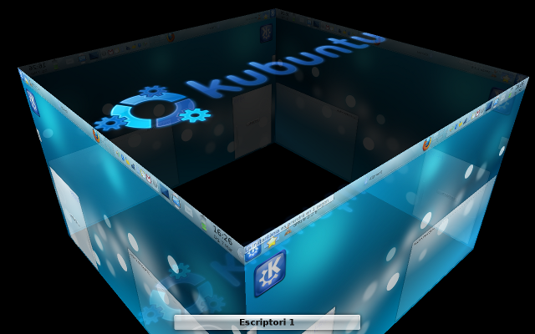

Amb els efectes visuals d'escriptori més espectaculars!

